# [Elec.ru](https://www.elec.ru/)

**Ф ЕД Е Р А Л Ь Н О Е А ГЕН ТС ТВ О**

**ПО ТЕ Х Н И Ч Е С КО М У РЕ ГУЛ И Р О В А Н И Ю И М ЕТРО Л О ГИ И**

**Н А Ц И О Н А Л Ь Н Ы Й** ГОСТ Р м э к

**СТ А Н Д А РТ**

**Р О С С И Й С К О Й** 60793-1-40—

**Ф Е Д Е Р А Ц И И** 2012

Волокна оптические

Ч а с т ь 1 - 4 0

МЕТОДЫ ИЗМЕРЕНИИ И ПРОВЕДЕНИЕ ИСПЫТАНИЙ. ЗАТУХАНИЕ

**IEC 60793-1-40:2001**

**Optical fibres — Part 1-40: Measurement methods and test procedures — Attenuation**

***H O T )***

**И здание оф ициальное**

**2014**

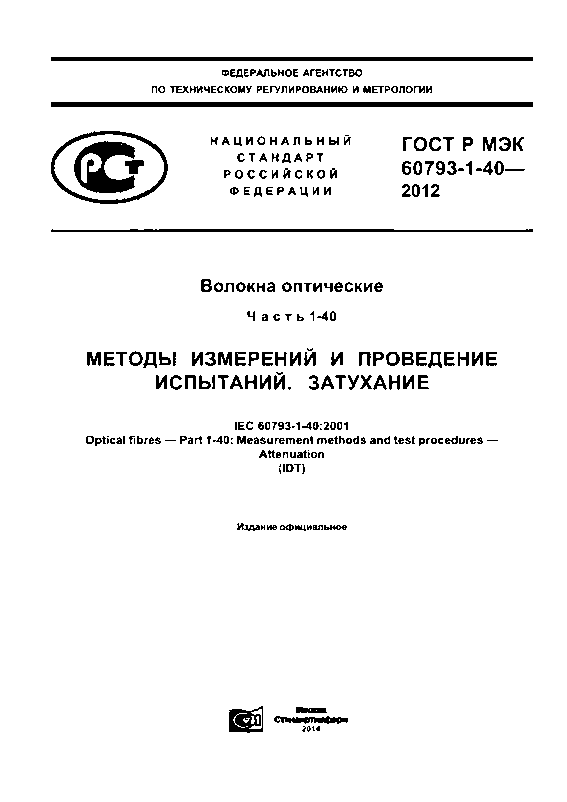

Электротехническая библиотека Elec.ru

Электротехническая библиотека Elec.ru

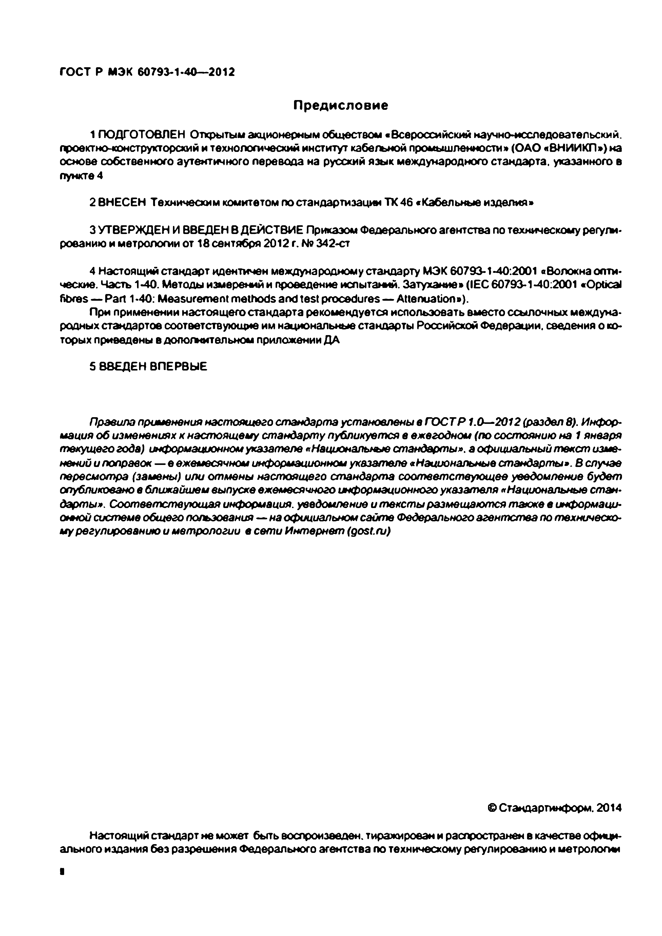Электротехническая библиотека Elec.ru

**Г О С Т Р МЭК 60793-1-40— 2012**

**Предисловие**

**1 ПО ДГО ТО В ЛЕН Открытым акционерным обществом «Всероссийский научно-исследовательский, проектно-конструкторский и технологический институт кабельной промышленности» (О А О «В Н И И КП »)и а основе собственного аутентичного перевода на русский язык международного стандарта, указанного в пункте 4**

**2 В Н ЕС ЕН Техническим комитетом по стандартизации Т К 46 «Кабельные изделия»**

**3 УТВ ЕРЖ Д ЕН И ВВЕДЕН В Д ЕЙ С ТВ И Е Приказом Федерального агентства по техническому регули­ рованию и метрологии от 18 сентября 2012 г. № 342-ст**

**4 Настоящ ий стандарт идентичен международному стандарту М Э К 60793-1-40:2001 «Волокна опти­ ческие. Часть 1-40. Методы измерений и проведение испытаний. Затухание» (IE C 60793-1-40:2001 «Optical fibres — P art 1*40: M easurem ent m ethods and test procedures — Attenuation»}.**

**При применении настоящ его стандарта рекомендуется использовать вместо ссылочных междуна­ родных стандартов соответствующие им национальные стандарты Российской Ф едерации, сведения о ко­ торых приведены в дополнительном приложении ДА**

**5 ВВ ЕДЕН ВПЕРВЫ Е**

***Правило* применения *настоящ его ст андарт а установлены в Г О С Т Р 1.0— 2 0 1 2* (раздел *8). Инфор­ мация о б изменениях к наст оящ ему ст андарт у публикует ся в ежегодном (п о* со сто яни ю *н а 1 января текущ его года) информационном указат еле «Национальные стандарты», а официальный т екст изме- нений и поправок*— е ежемесячном *информационном указат еле* «Национальные *стандарты* * . *В случае пересмот ра (замены ) или* о тм е н ы *наст оящ его ст андарт а* с о о т в е т с т в у ю щ е е *уведомление будет опубликовано в ближайш ем выпуске ежемесячного информационного указат еля «Национальные ст ан­ дарты». Соответствующая информация,* уведомление *и текст ы размещ аю т ся т акж е в информаци­ онной системе общ его пользования— на официальном сайт а Федерального агент ст ва по техническо­ м у регулированию и мет рологии в сет и Инт ернет (gost.ги)***

**© Стамдартинформ. 2014**

**Настоящий стандарт не может быть воспроизведен, тиражирован и распространен в качестве офици­ ального издания без разреш ения Федерального агентства по техническому регулированию и метрологии**

Электротехническая библиотека Elec.ru

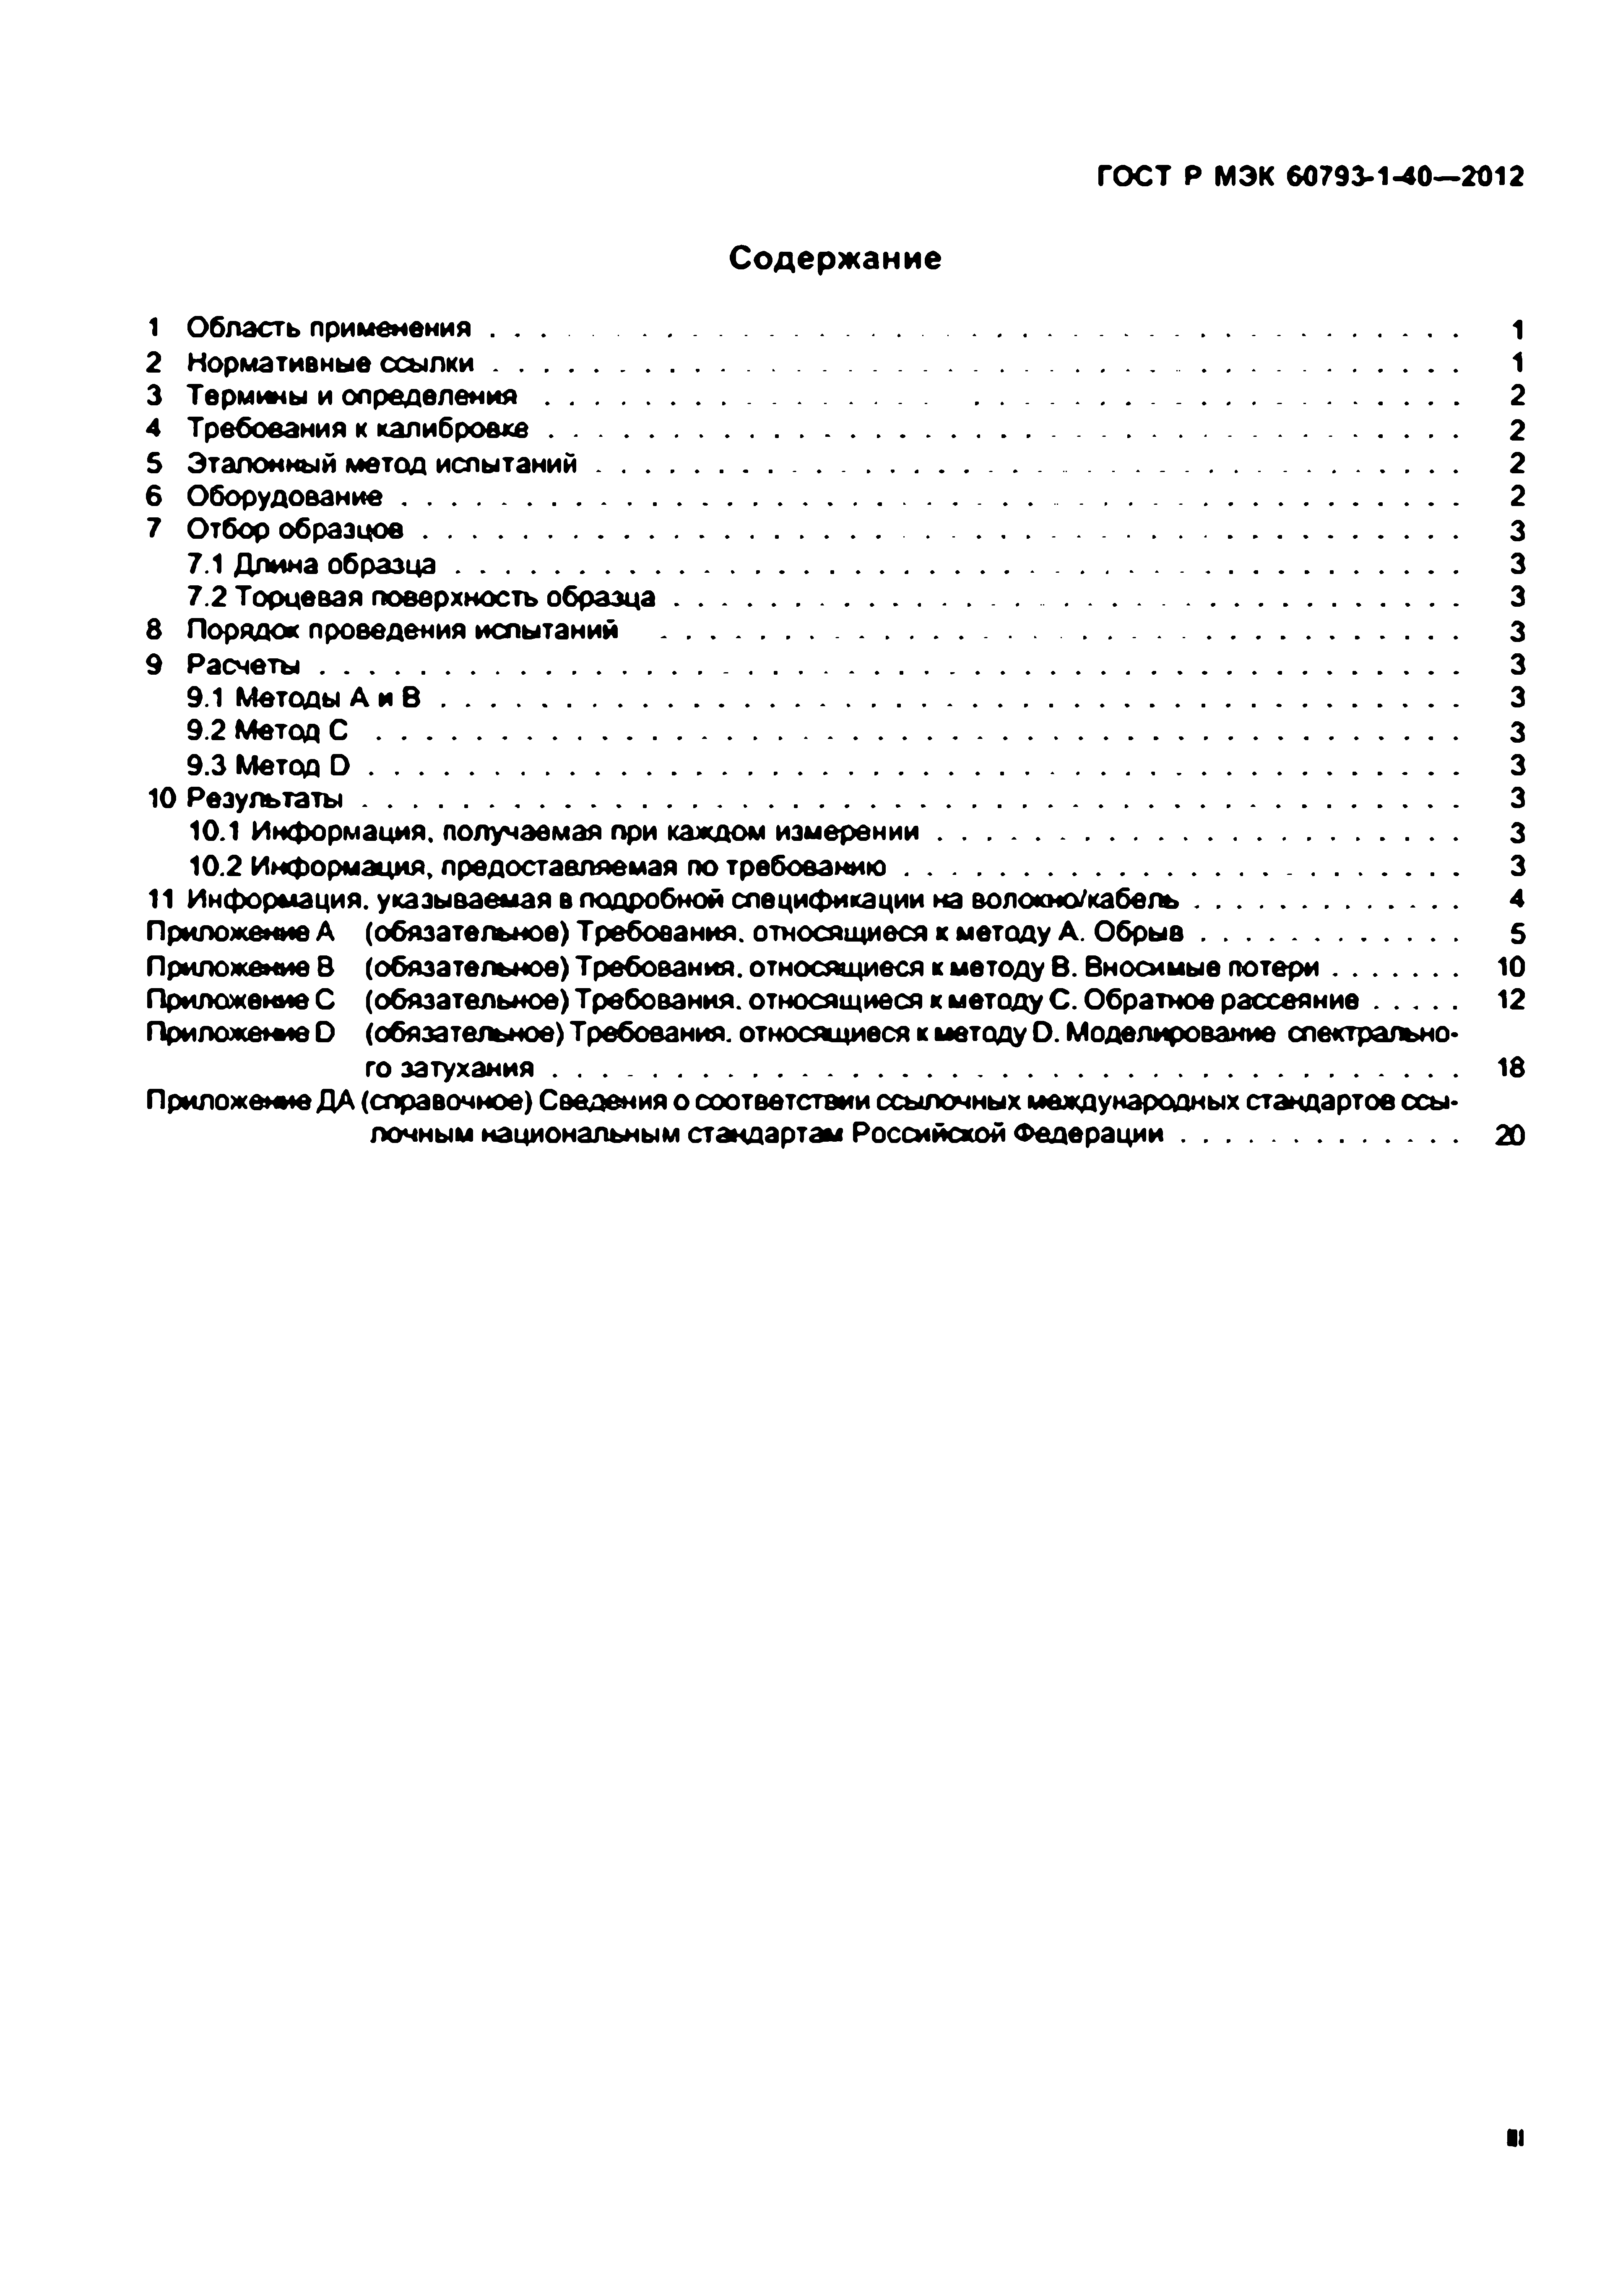Электротехническая библиотека Elec.ru

**Г О С Т Р МЭК 60793-1-40— 2012**

**Содержание**

**1 О бласть применения . . .** **1**

**2 Нормативны е с с ы л к и ............................................................................................................................................. 1**

**3 Термины и о п р е д е л е н и я 2**

**4 Требования к ка л и б р о в ке ..................................................................................................................................... 2**

**5 Эталонны й метод и с п ы та н и й .............................................................................................................................. 2**

**6 О б о р у д о в а н и е 2**

**7 Отбор о б р а з ц о в 3**

**7.1 Д лина о б р а з ц а 3**

**7 .2 Торцевая поверхность о б р а з ц а 3**

**8 Порядок проведения испытаний 3**

**9 Р а с ч е т ы 3**

**9.1 Методы А и В 3**

**9 .2 М етод С .............................................................................................................................................................. 3**

**9 .3 М етод D 3**

**10 Р е з у л ь та ты 3**

**10.1 Инф ормация, получаемая при каждоми з м е р е н и и 3**

**10.2 Инф ормация, предоставляемаяпо тр е б о в а н и ю 3**

**11 Инф ормация, указы ваемая в подробной специф икации на в о л о кн о /кабел ь...................................... 4**

**Приложение А (обязательное) Требования, относящ иеся «м етод у А . О б р ы в 5**

**Приложение В (обязательное) Требования, относящ иеся к методу В. Вносимые п о те р и 10**

**Приложение С (обязательное) Требования, относящ иеся к методу С . О братное р а с с е я н и е 12**

**Приложегме О (обязательное) Требования, относящиеся к методу О. Моделирование спектрально­**

**го з а т у х а н и я 18**

**Приложение Д А (справочное) Сведения о соответствии ссылочных международных стандартов ссы­ лочным национальнымстандартам Российской Ф е д е р а ц и и 20**

**II**

Электротехническая библиотека Elec.ru

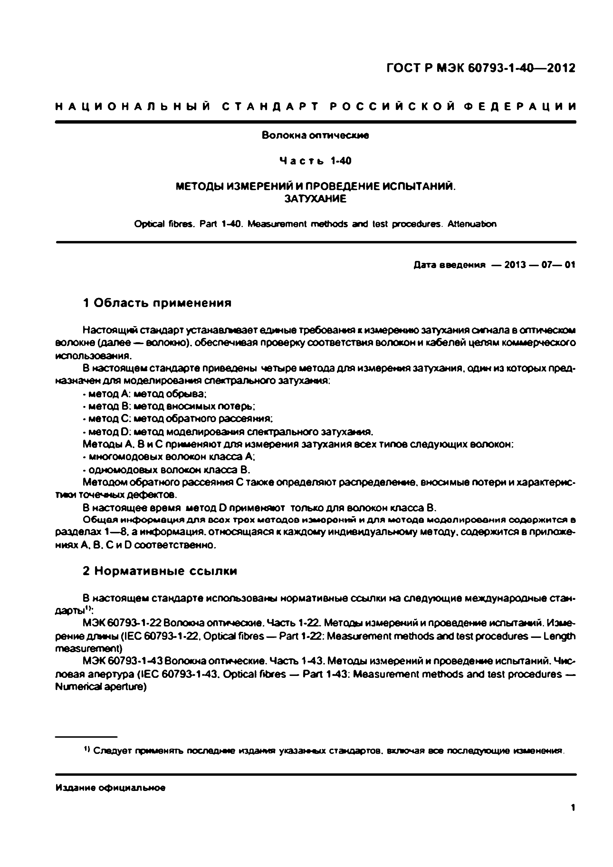Электротехническая библиотека Elec.ru

Г О С Т Р М Э К 6 0 7 9 3 - 1 - 4 0 — 2 0 1 2

**Н А Ц И О Н А Л Ь Н Ы Й С Т А Н Д А Р Т Р О С С И Й С К О Й Ф Е Д Е Р А Ц И И**

**В олокна оптические Ч а с т ь 1-40**

**М ЕТО ДЫ И ЗМ ЕРЕН И Й И П РО В ЕД ЕН И Е И С П Ы ТА Н И Й . ЗАТУХАНИЕ**

Optical fibres. Part 1-40. Measurement methods and test procedures. Attenuabon

Д ата введения — 2013 — 07— 01

**1 Область применения**

**Настоящий стандарт устанавгмвает единые требования к измереноко затухания сигнала в оптическом волокне (д ал ее— волокно), обеспечивая проверку соответствия волокон и кабелей целям коммерческого использования.**

**В настоящ ем стандарте приведены четыре метода для измерения затухания, один из которых пред­**

**назначен для моделирования спектрального затухания:**

**• метод А: метод обрыва;**

**• метод В: метод вносимых потерь;**

**• метод С; метод обратного рассеяния;**

**• метод О; метод моделирования спектрального затуха»*я.**

**Методы А. 8 и С применяют дл я измерения затухания всех типов следую щих волокон:**

**• многомодовых волокон класса А;**

**• одиомодовых волокон класса В.**

**М етодом обратного рассеяния С такж е определяют р асп р ед ел ен о , вносимые потери и характерно- т ж и точечных дефектов.**

**В настоящ ее время м етод О применяют только для волокон класса В.**

**О б щ ая инф орм ация д л я всех тр ех м етодов и зм ер ени и и д л я м ето д а м оделирования сод ер ж и тся в разделах 1— 8. а инф ормация, относящ аяся к каждому индивидуальному методу, содержится в приложе­ ниях А. В. С и D соответственно.**

**2 Нормативные ссылки**

**В настоящ ем стандарте использованы нормативные ссылки на следую щ ие международны е стан­ дарты0 :**

**М Э К 6 0 793 -1 -22 Волокна оптические. Часть 1-22. Методы измерений и проведение испытаний. Изме­ рение длины (IE C 60793-1 -22. Optical fib res— Part 1-22: M easurem ent methods and test procedures — Length measurement)**

**М Э К 60793-1 -4 3 волокна оптические. Часть 1-4 3 . Методы измерений и проведение испытаний. Чис­ ловая апертура (IE C 6 0 7 9 3 -1 -4 3 . O ptical fibres — P art 1-43: M easurem ent m ethods and test procedures — Numerical aperture)**

° Следует применять последние издания у к а з а м и стандартов, включая все последующие изменения.

Издание оф ициальное

**1**

Электротехническая библиотека Elec.ru

Электротехническая библиотека Elec.ru

**Г О С Т Р М ЭК 60793-1-40— 2012**

**3 Термины и определения**

**8 настоящ ем стандарте применены следующие термины с соответствующими определениями:**

П р и м е ч а н и е — З э т у х а т е — это степень уменьшения оптическом мощности е волокне при определен­ ной длине волны. Оно зависит от природы и длины еолодоа, а таске от условий измерений.

Неуправляемые условия возбуждения обычно приводят к возникновению поглощающих мод более высоко­ го порядка, что порождает переходные потери и приводит к затуханию, не пропорциональному домые волокна. Примененмо управляемого, стабильного возбуждения приводит к эагухам ю . которое пропорционально домне волокна. При условии стабильного возбуждения можно определить коэффициент затухания волокна и затухание линейно соединенных волокон.

**3.1 за тухан и е (attenuation): Затухание волокна при дл»ме волны X между двумя поперечными сече­ ниями 1 и 2 . разделенными расстоянием, определяемое как**

( D

**где А (Х) — затухание при длине волны X. дБ;**

**Р ,(Х ) — оптическая мощность, проходящ ая через поперечное сечение 1: Р 2(Х) — оптическая мощность, проходящ ая через поперечное сечение 2.**

**3.2 ко эф ф и ц иент затухан и я (attenuation coefficient), за тухан и е на ед и н и ц у д л и н ы (attenuation per unit length): Для однородного волокна при условии стабильного возбуждения возможно определить зату­**

**хание на единицу длины или коэффициент затухания в виде следующего соотношения, которое не зависит от выбранного отрезка волокна:**

(2)

**где а(Х ) — коэффициент затухания.**

***L* — длина, км.**

**3 .3 м одел иров ани е сп ектр ал ь н о го затухан и я (spectral attenuation modeling): М етодика, позволяю­ щ ая прогнозировать значения коэф фициентов затухания для спектра длин волн, используя небольшое число (три — пять) непосредственно измеряемых дискретных значений.**

**3.4 точечны е д еф екты (р о к* discontinuities): Временные или постоянные локальные колебания вверх**

**и вниз непрерывного сигнала оптического оеф лектометра во воемениой области (О Р В О ) е направлении вверх и вниз.**

**П р и м е ч а н и е — Природа колебаний может изменяться в зависимости от условий испытаний (например, длительности импугьса. длины волны, направления сигнала ОРВО). Хотя точечным дефект может иметь доюту большую, чем соответствующая отображенная длительность импульса (включая эффекты передатчика и прием­ ника). эта длина обычно почти равна длительности импульса. Для правильного истолкоошмл резугыатое при измерении длины точечного дефекта необходимо следовать указаниям МЭК 60793-1-22.**

**4 Требования к калибровке**

**В стадии рассмотрения.**

**5 Эталонный метод испытаний**

**М етод обрыва А является эталонным методом испытаний (Э М И ) и должен использоваться при разрешении спорных волрооов.**

**6 Оборудование**

**8 приложениях А. В. С и D приведены схематичны е рисунки и другие требования для каждого из методов соответственно.**

**2**

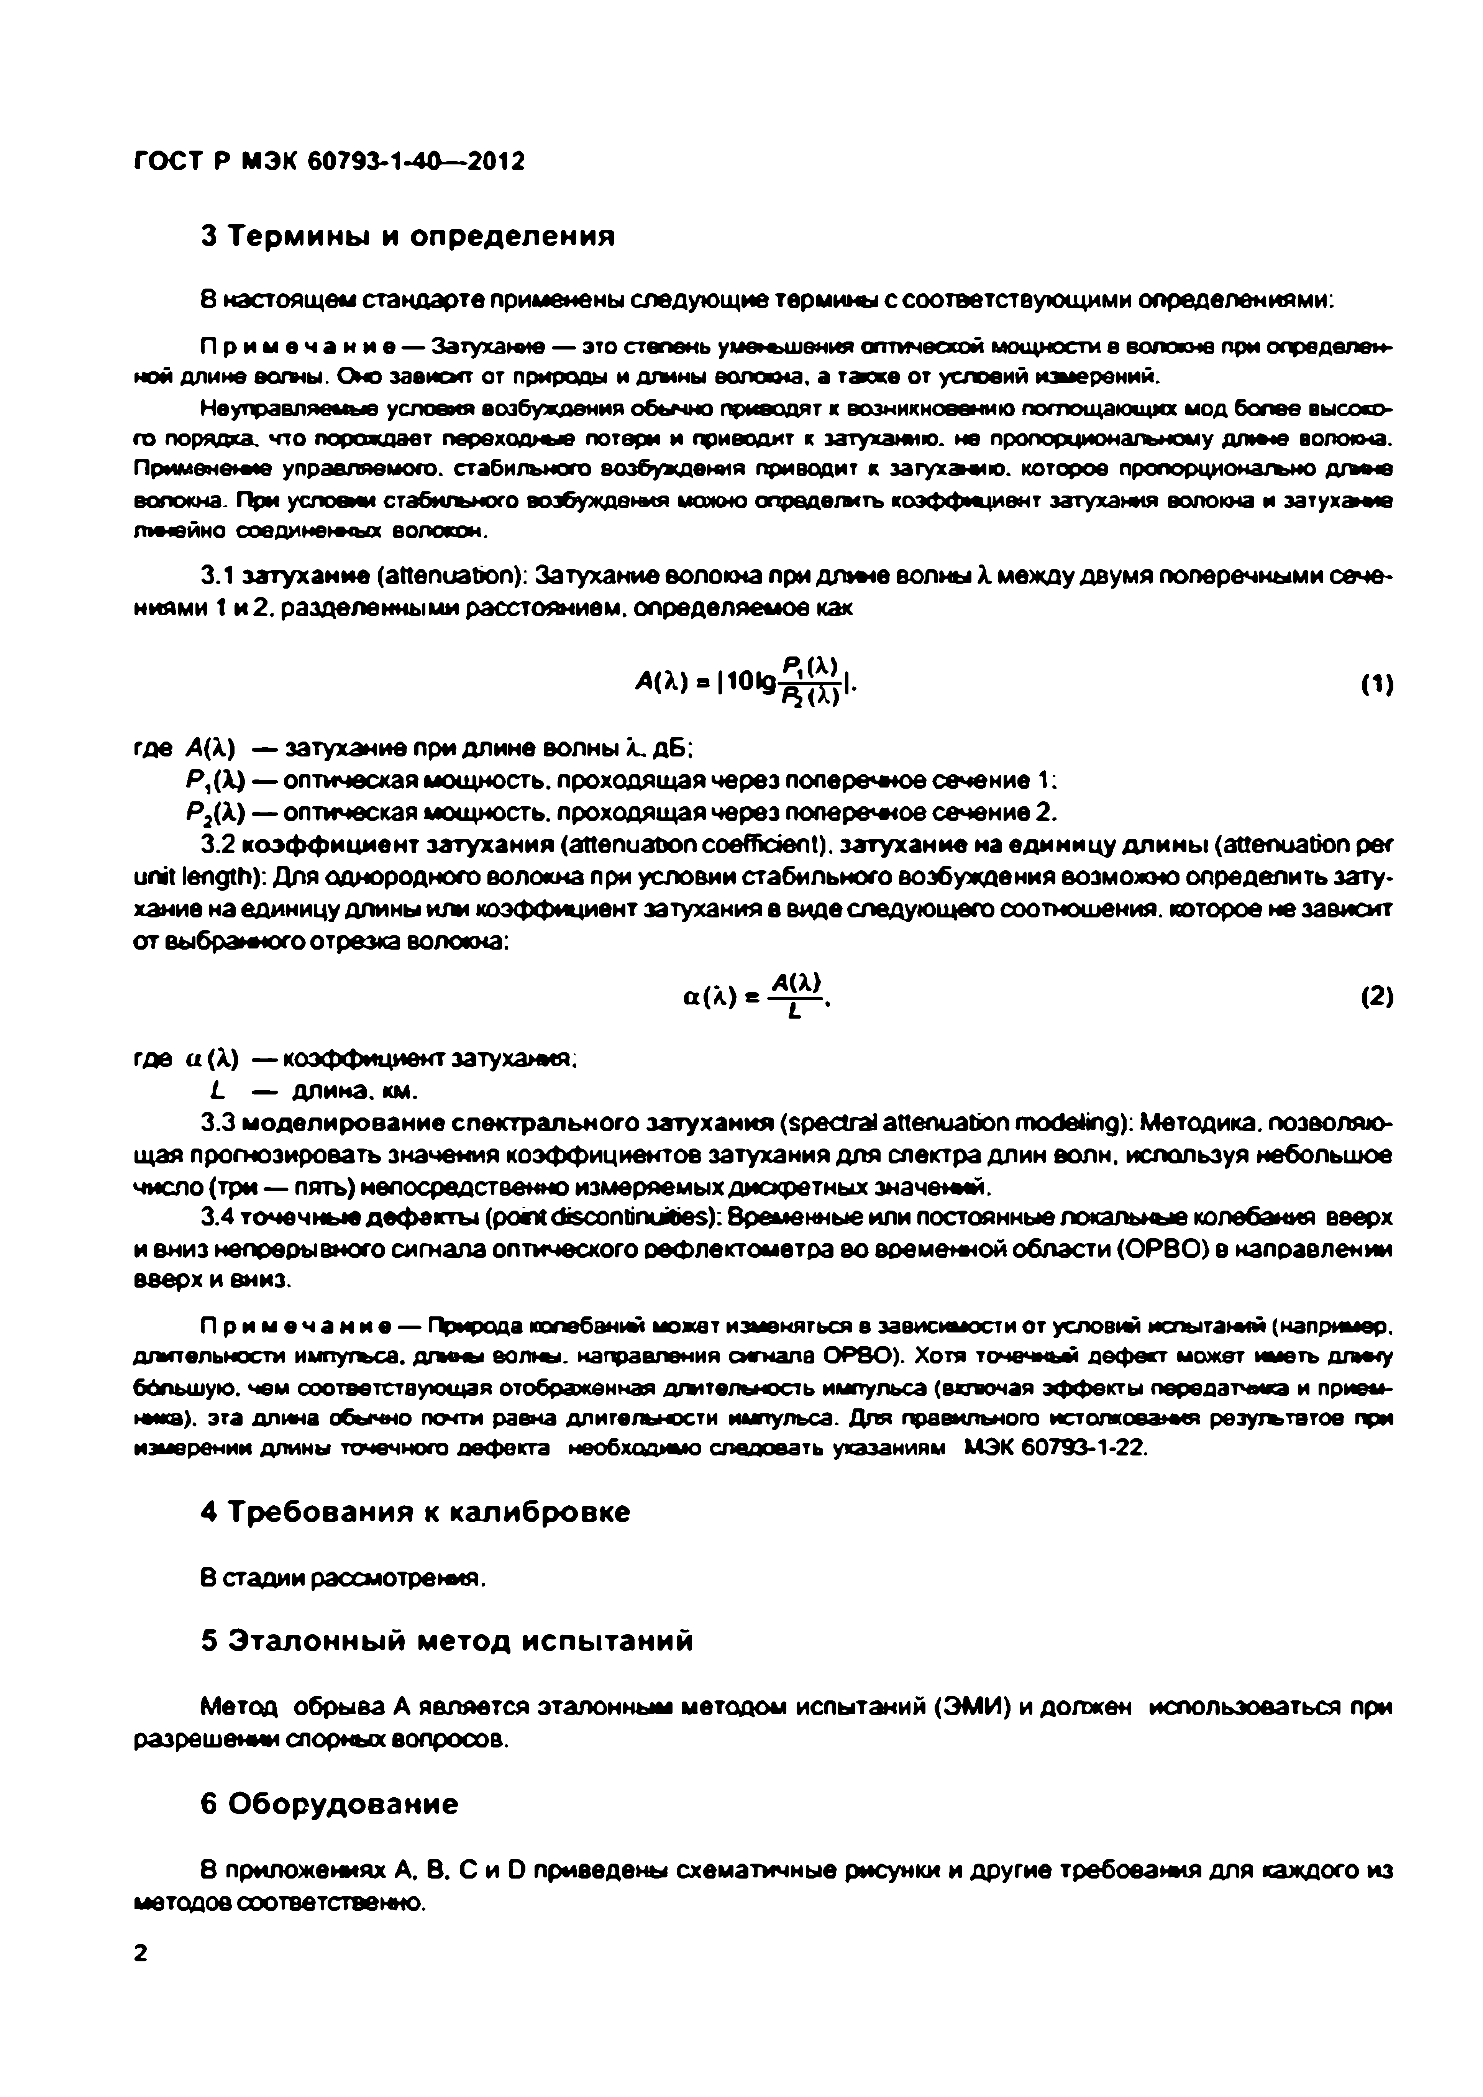

Электротехническая библиотека Elec.ru

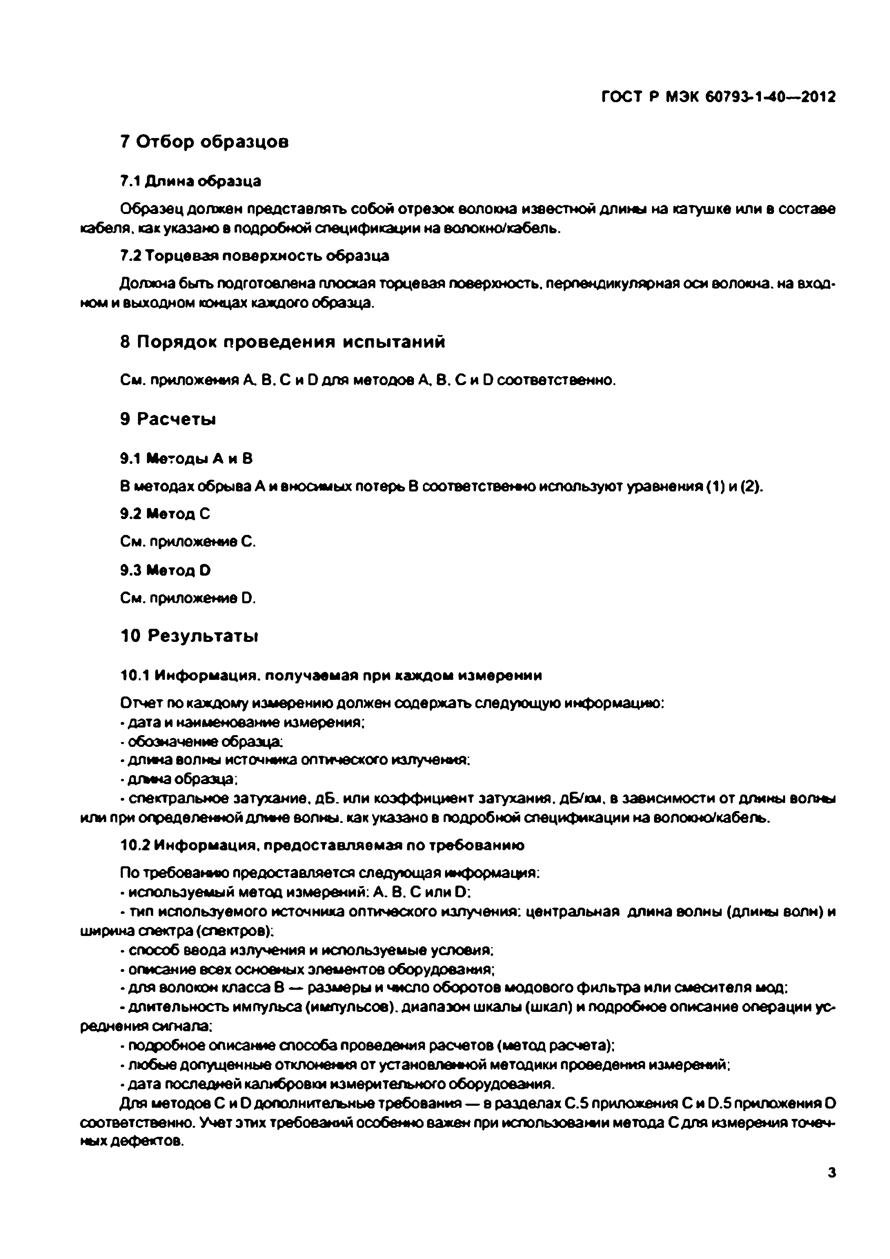Электротехническая библиотека Elec.ru

**Г О С Т Р МЭК 60793-1-40— 2012**

**7 Отбор образцов**

**7.1 Д л и н а о б р азц а**

**О бразец должен представлять собой отрезок волокна известной длины на катуш ке или в составе кабеля, как указано в подробной специф икации на волокно/кабель.**

**7 .2 Т о р ц ев ая п о в ер хн о сть о б р азц а**

**Должна быть подготовлена плоская торцевая поверхность, перпендикулярная оси волокна, на вход­ ном и выходном концах каждого образца.**

**8 Порядок проведения испытаний**

**См. приложения А. В. С и D для методов А. В. С и D соответственно.**

**9 Расчеты**

**9.1 М етоды А и В**

**В методах обрыва А и вносимых потерь В соответственно используют уравнения (1 ) и (2). 9 .2 М ето д С**

**См. приложение С. 9 .3 М ето д О**

**См. приложение D.**

**10 Результаты**

**10.1 И н ф о рм ац и я, п о л уч аем ая при каж д о м и зм ер ен и и**

**О тчет по каждому измерению должен содержать следующую информацию:**

**• дата и наименование измерения;**

**• обозначение образца**

**• длина волны источника оптического излучения:**

**• д /м н а образца;**

**• спектральное затухание, дБ . или коэф ф ициент затухания. дБ /км . в зависимости от длины волны или при определенной длине волны, как указано в подробной специф икации на волокно/кабель.**

**1 0 .2 И н ф о рм ац и я, п р ед о став л я ем ая по тр еб о в ан и ю**

**По требованию предоставляется следующая информация:**

**• используемый метод измерений: А . В. С или D:**

**• тип используемого источника оптического излучения: центральная длина волны (длины волн) и ширина спектра (спектров):**

**• способ ввода излучения и используемые условия;**

**• описание всех основных элементов оборудования;**

**• для волокон класса в — размеры и число оборотов модового ф ильтра или смесителя мод:**

**- длительность импульса (импульсов), диапазон шкалы (ш кал) и подробное описание операции ус­ реднения сигнала;**

**• подробное описание способа проведения расчетов (метод расчета);**

**• любые допущенные отклонения от установленной методики проведения измерений;**

**• дата последней калибровки измерительного оборудования.**

**Для методов С и О дополнительные требования — в разделах С .5 приложения С и D .5 приложения О соответственно. Учет этих требований особенно важен при использовании метода С для измерения точеч­ ных деф ектов.**

з

Электротехническая библиотека Elec.ru

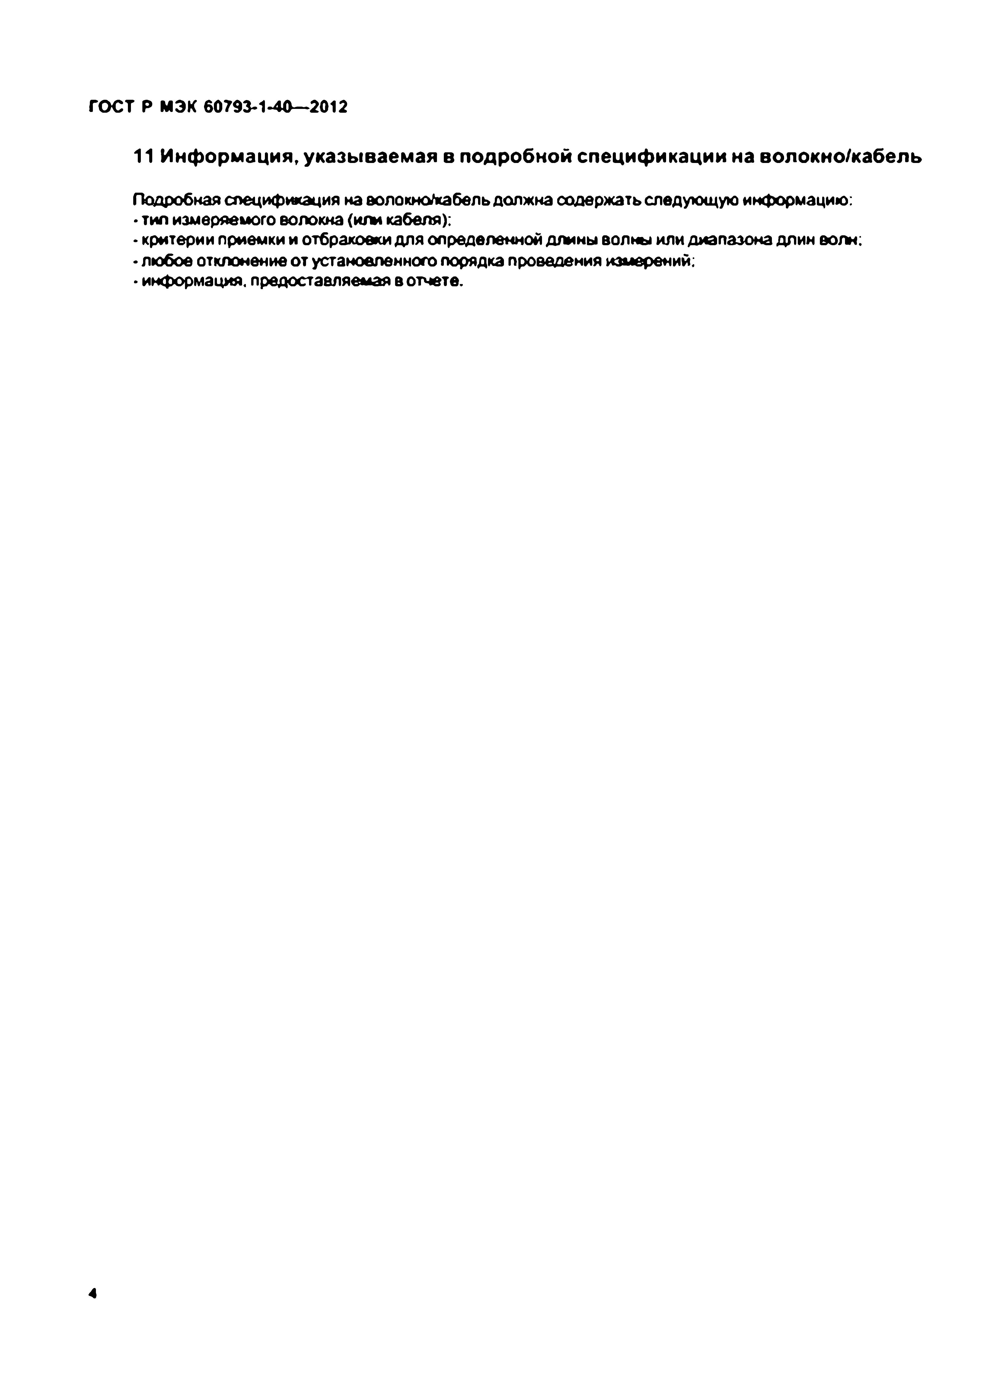Электротехническая библиотека Elec.ru

**Г О С Т Р М ЭК 60793-1-46— 2012**

**11 Информация, указываемая в подробной спецификации на волокно/кабель**

**Подробная специф икация на волокно/кабель должка содержать следующую информацию:**

**• тип измеряемого волокна {или кабеля):**

**• критерии приемки и отбраковки для определенной длины волны или диапазона длин волн;**

**• любое отклонение от установленного порядка проведения измерений:**

**• информация, предоставляемая в отчете.**

4

Электротехническая библиотека Elec.ru

Электротехническая библиотека Elec.ru

**Г О С Т Р МЭК 60793-1-40— 2012**

Прилож ение А (обязательное)

**Т р еб о в ан и я , о тн о ся щ и е ся к м ето д у А . О бры в**

Метод обрыва является единс твенным методом, непосредственно вытекающим из определения затухамы в волокне, при котором ypooi и мощности Р , (X) и Р 2 (X) измеряют в двух точхах волокна без изм енены условий ввода излучения. *Р2* (X) — мощность, получаемая на выходе волокна, и Р , (X) — мощность, получаемая в т о ч в около входа этого ж е волокна после отрезания волокна. (Это объясняет широкое использование дам ю го метода как эталонного метода испытания на затухание сигнала.)

Д а ж ы й метод изм ерены не позволяет получить информацию о поведении затухания по длюю волокна. Также нелегко измерить изменение затухания в изменяющихся условиях. В некоторых случаях разрушение оггти-

■и стого волокна, составляющее сущность данного метода, является его недостатком.

А.1 Оборудование

А .1.1 Общ ее оборудование для всех волокон

На рисунках А.1 и А 2 п р и в е д е т схемы рекомендуемого разм ещ ены испытательного оборудования.

И гты туи п в Вжльтр

**аогоно о б а п т м ы**

НВИРЕ1—)

*у р а т т* м оцрю ет

Рисунок А.1 — Расположение оборудования, используемого при измерении погерь для одной определенной д л и т волны

Рисунок А .2 — Располож и мо оборудования, используемого для получены спектра потерь

**5**

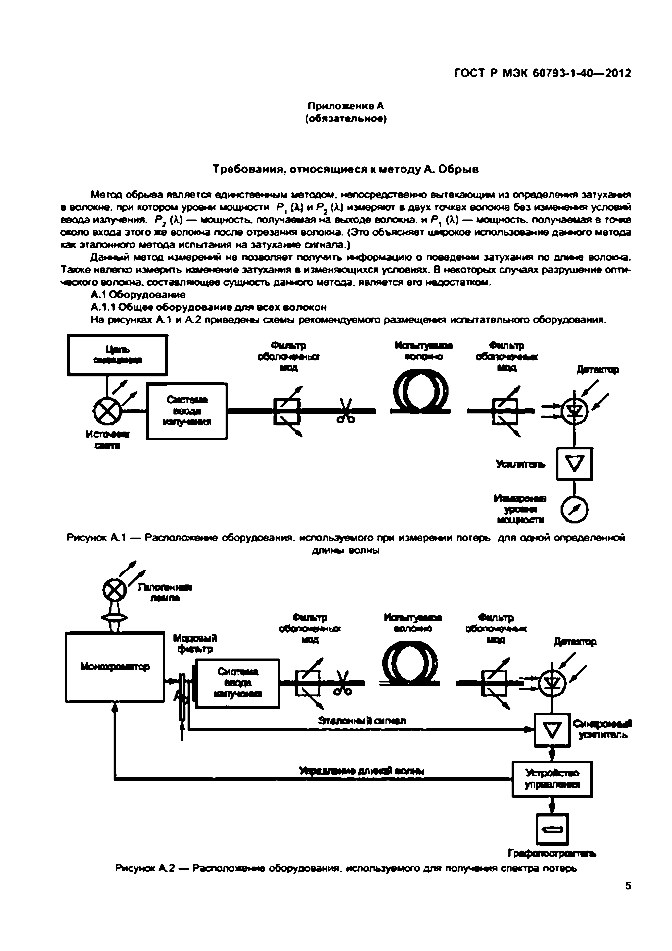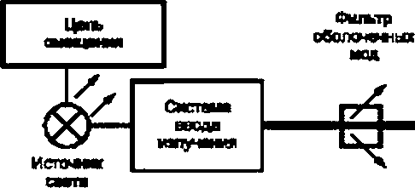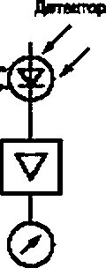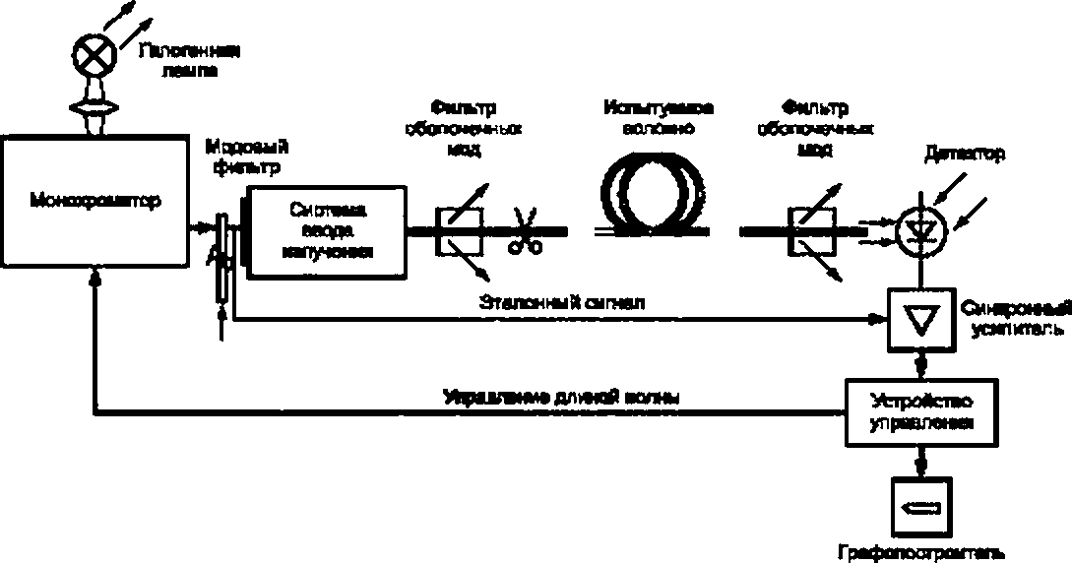

Электротехническая библиотека Elec.ru

Электротехническая библиотека Elec.ru

**Г О С Т Р МЭК 60793-1'40— 2012**

А .1.1.1 Общ ая схем а ввода излучения

На рисунке А.З приведена общая схема ввода излучения, используемая для всех волокон. В А .1.2 — А . 1.4 содержится подробная информация по применению данной схемы для отдегъных категорий одноыодовых и многомодовых волокон.

А .1.1.2 И сточник оптического излучения

Используют соответствующий источник излучения, такой как пампа, лазер игы светсдоод. Выбор источмкка зависит от типа измерений. Источник должен быть устойчиво расположен, излучать с требуемыми интенсивнос­ тью и д л ж м волны в то1Ю1м о времени, достаточного для проведения измерений. Ширину спектральной лю-ьм выбирают так (на уровне SO % интенсивности излучения используемых источников), чтобы эта ш н и я была узкой (к примеру, менее 10 км ), сравнимой со спектрагъной кривой затухания волокна. Волокно располагают на одоой оси с конусом ввода иэлучемкя или соединяет его соосно с возбуждающим волокном.

С а е л д а п

*я т* ш хер

Сю л в п ьиод

**^ / - / / ■** *[*

М о д е м * Оылыр

ф нлир об ош чн н ы х

« Я

Л ш т ввод

]**—**

**N» )VмqиTмWм nи**

*>*

Линзы

Рисунок А.З — Общая схема ввода излучения А .1.1.3 Длина волны излучения источника

Измерения могут проводиться на одной или более длинах волн. С другой стороны, спектральный отклик может потребоваться по диапазону длин волн.

А .1.1.4 Блок прием а оптического сигнала

Следует добиться, чтобы вся излучаемая образцом мощность передавалась на активную область детекто­ ра. Например, могут использоваться системы линз, сращивание торцевой поверхности с гибким выводом волокна или нооосродствмяюь соодчыоыио с детектором. Есгм детектор уже имеет оптоволоконный вывод (пигтейл). то волокно пиггейла должно иметь достаточно большой диаметр сеодцевины и числовую апертуру для захвата всего светового излучения, выходящего из э та л о то го волокна и испытуемого отрезка волокна.

При проведемм данного измерения следует испогьзоватъ оптический детектор, который линеен и стаби­ лен по всему диапазону интенсивности и времени измерения. Типичная система может вкпочать фотоэлектри­ ческий медовый фотодиод, сигнал с которого усиливается усигытелем входного тока с синхронной регистрацией сигнала сжхронны м у си тте л е м .

А .1.1.5 О бработка сигнала

Оби н о модулируют источник света для улучшения соотношения сигнал — шум в приемнике. 8 этом случав соединяют детектор с системой обработки сигнала синхронно с частотой м о д ул я ц т нето ч но . Система детекти­ рования сигнала должна быть в основном лкевйной и л * иметь заранее известные характеристики.

А .1.1.6 Ф ильтр оболочечны х мод

Используют соответствующий способ для недопущения распространения оптической мощности в оболочка, что может значительно поетмятъ на принятый сигнал.

А .1.2 О борудование д л я ввода излучения д л я всех одном одовы х волокон

Система оптических гы кз или гибкий вывод волокна (пигтейл) могут использоваться для возбуждения испы­ туемого волокна. Мощность, передаваемая в волокно, должна быть стабмгъной во время проведения измеремгя (рисунок А.1)

А .1.2.1 Гибкий вы вод волокна (пигтейл)

При использовании гибкого вывода волокна (пиггейла) может возникнуть необходимость применения теля для компенсации потерь отражения в волокне между гибким выводом источнмса и испытуемым волокном для исключения эффекта интерференции.

А .1.2.2 С истема оптических ли нз

При использовании системы оптических линз обеспечивает стабильную поддержку входного конца волок­ на. например с помощью вакуумного держателя. Данную поддержку устан аатв эю т на позиционирующее устрой­

6

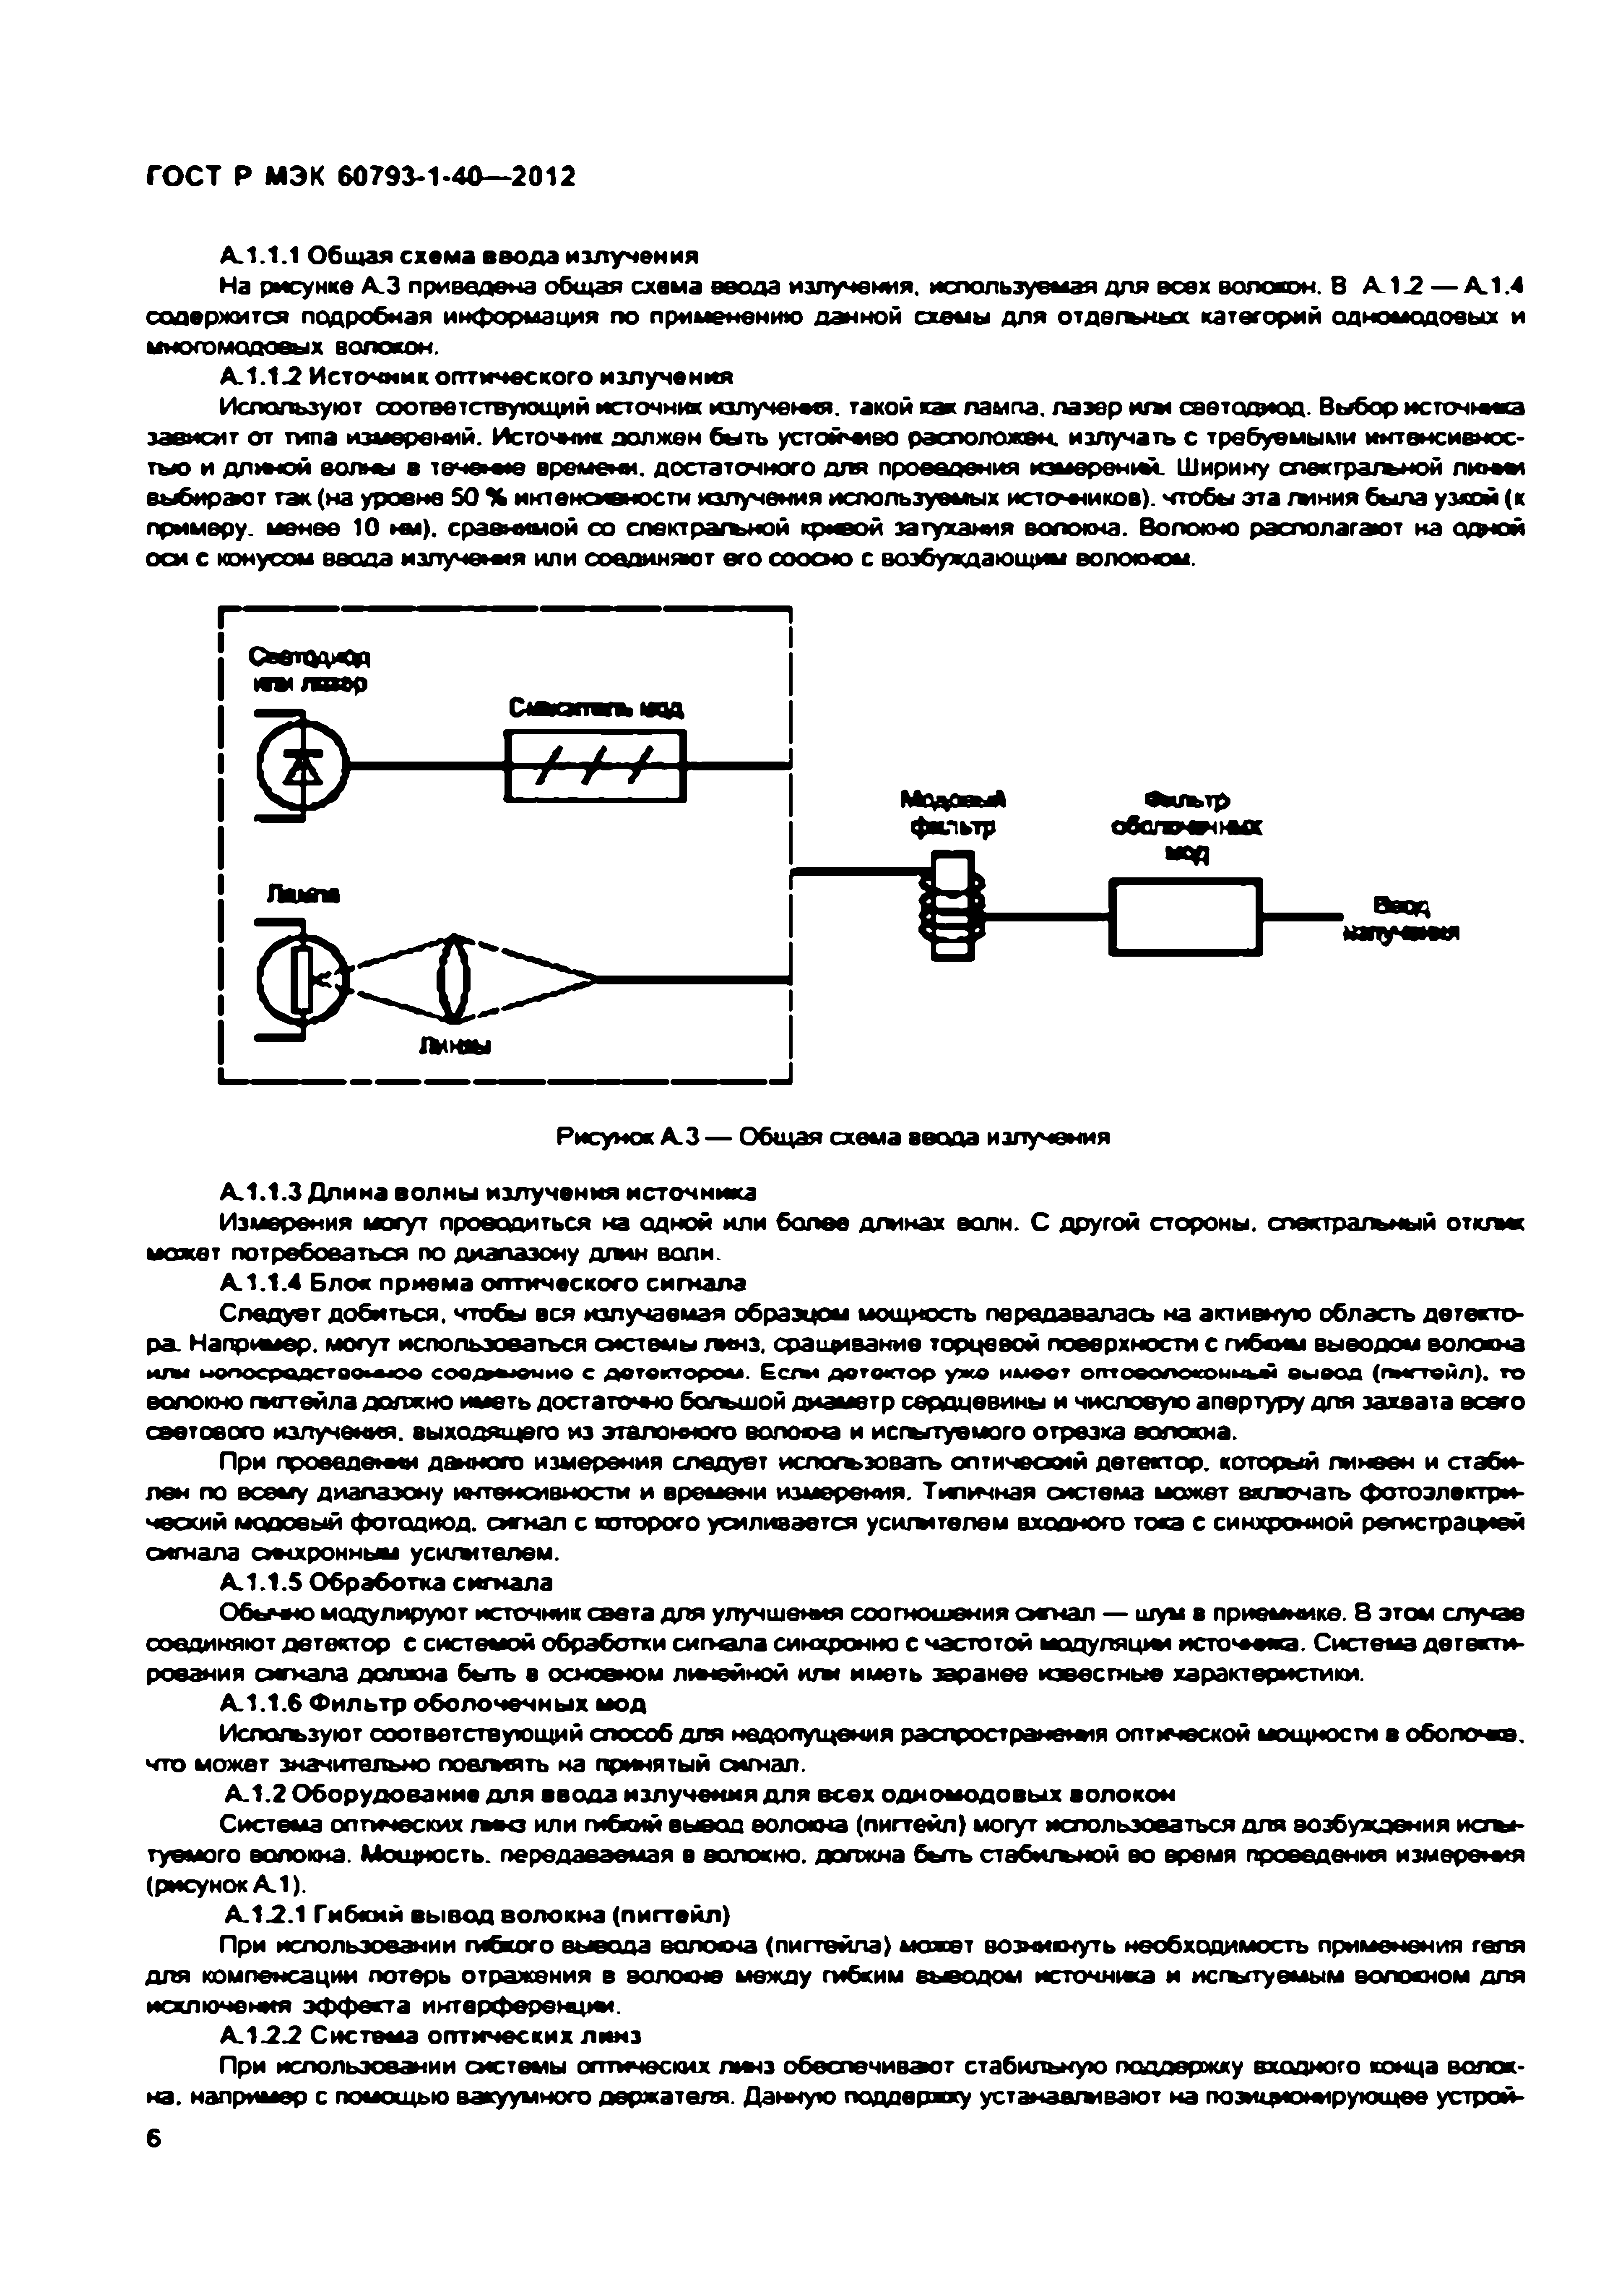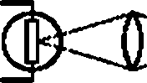

Электротехническая библиотека Elec.ru

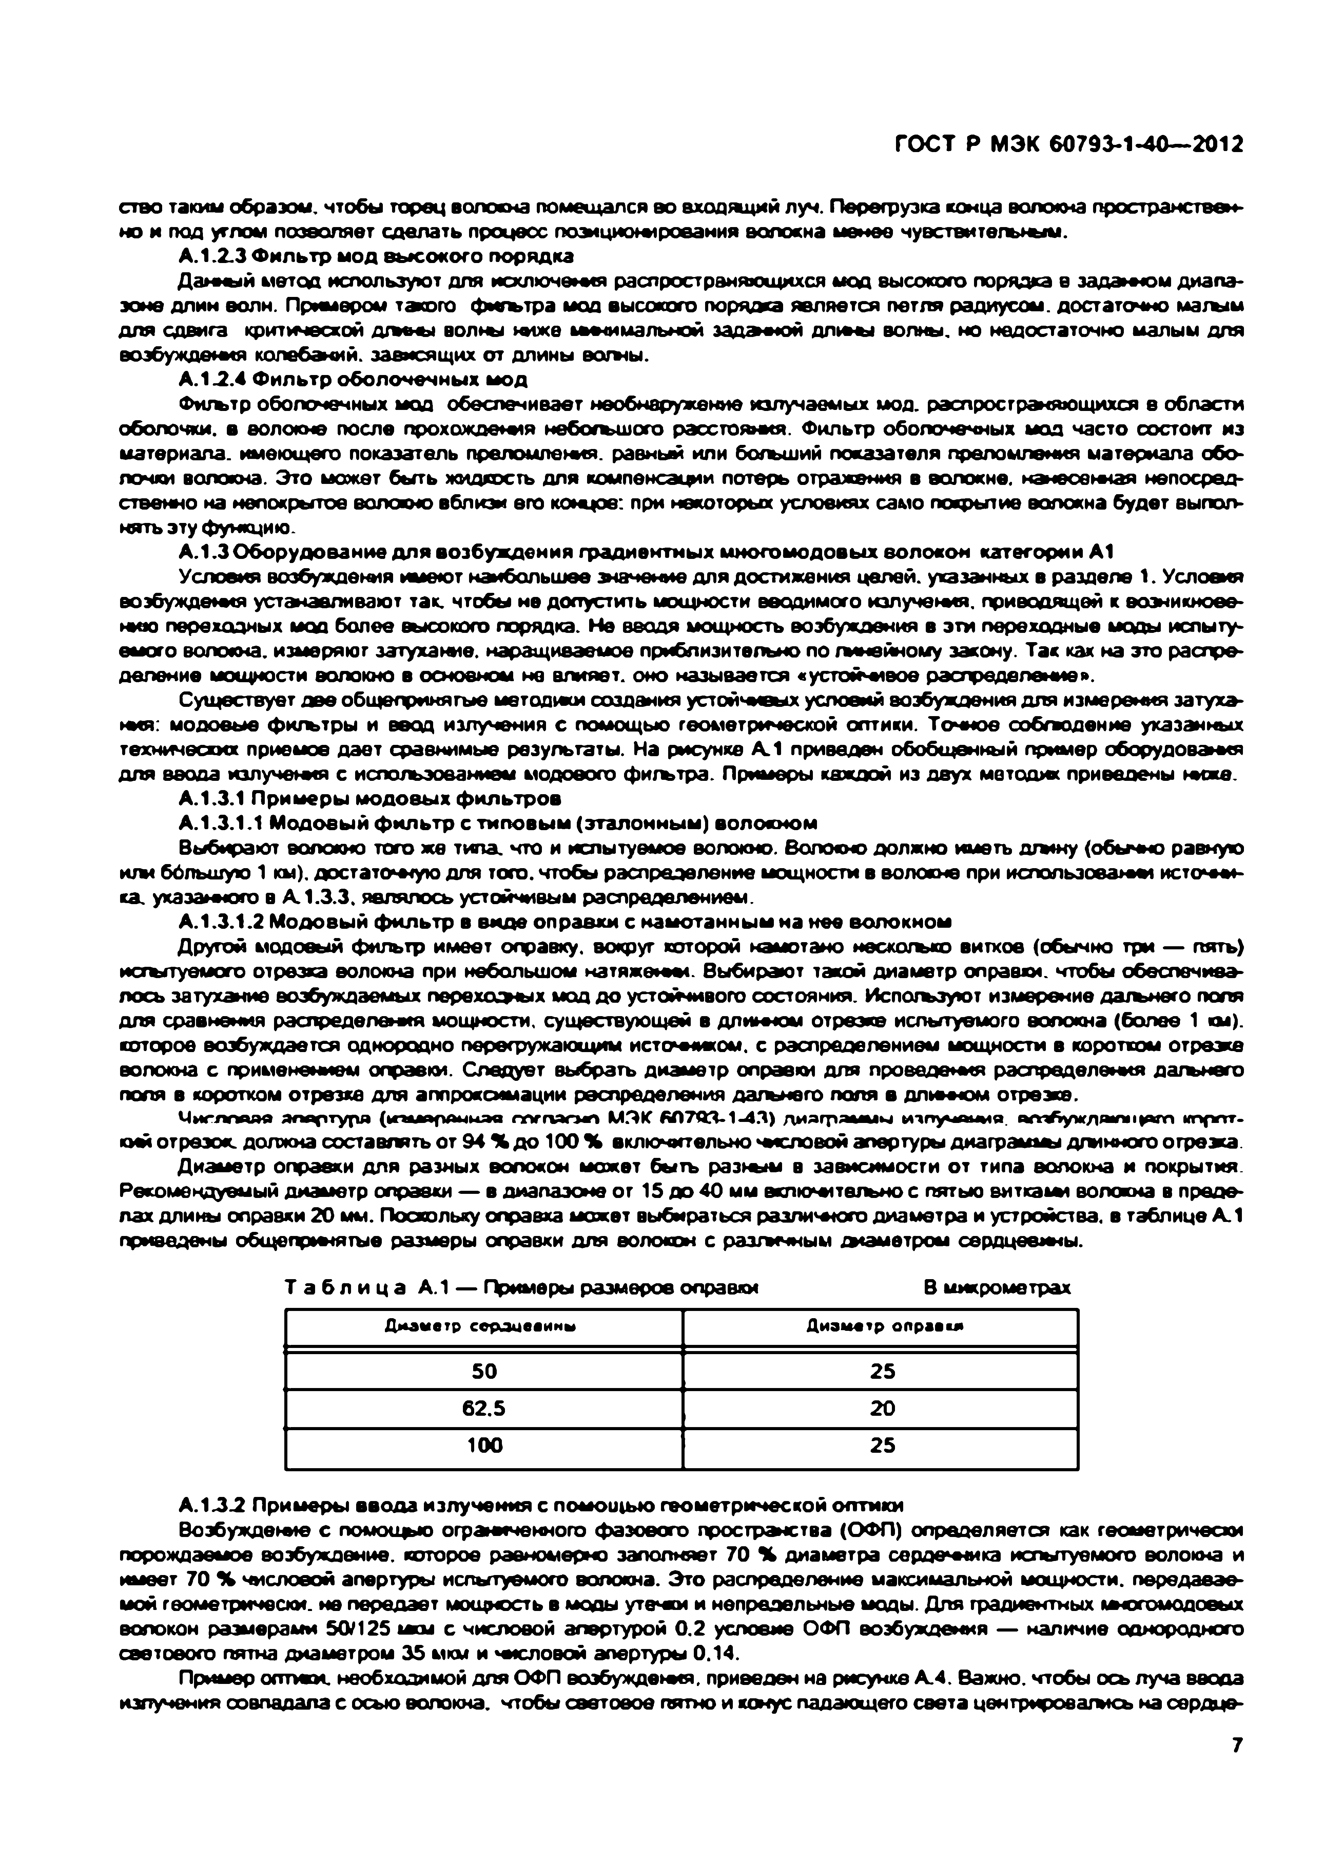Электротехническая библиотека Elec.ru

**Г О С Т Р МЭК 60793-1-40— 2012**

ство таким образом, чтобы торец волокна помещался so входящий луч. Перегрузка конца волокна пространствен­ но и под углом позволяет сделать процеос лоэициожроеания волокна момоо чувствнтелышм.

А . 1.2.3 Ф ильтр мод вы сокого порядка

Данный метра используют для исхлю чежя распространяющихся мод высокого порядка в заданном диапа­ зоне длин волн. Примером тасого фигътра мод высокого порядка является петля радиусом, достаточно м аш ы для сдвига критической д т е ш волны н и ке кичим альном задж ной д л ж ы волны, но недостаточно малым для еоэбуждежя колебаний, зависящих от длины волны.

А . 1.2.4 Ф ильтр оболочечны х мод

Фильтр оболочечных мод обеспечивает необнаружение излучаемых мод. распространяющихся в области оболочки, в волокне после прохождения небольшого расстояния. Фильтр оболочечных мод часто состоит из материала, имеющего показатель преломления, равный или больший показателя преломления материала обо­ лочки волокна. Это может быть жидкость для компенсации потерь отражения в волокне, н энео еж ая непосред­ ственно на непокрытое волокно вблизи его ком до: при некоторых условиях само покрытие волокна будет выпол­ нять эту функцию.

А .1 .3 О борудование д л я возбуж дения градиентны х м ногом одовы х волокон категории А1

Условно возбуждения имеют наибольшее д ш ч о ж о для достижения целей, указанных в разделе 1. Условия еоэбуждежя устанавливают так. чтобы не допустить мощности вводимого излучения, приводящей к возникнове­ нию переходных мод более высокого порядка. Не вводя мощность возбуждения в эти переходные моды испыту­ емого волокна, измеряют затухание, наращиваемое приблизительно по гмнейному закону. Так как на это распре­ деление мощности волокно в основном не влияет, оно называется «устойчивое распределение».

Существует две общепринятые методдеи создания устой' м оих условий возбуждения для измерения эатуха- м п : модовые фильтры и ввод излучения с помощью геометрической оптики. Точное собгеодение указанных технических приемов дает сравнимые результаты. На рисунке А.1 приведен обобщенный пример оборудоваться для ввода иэлучеж я с использованием модоеого ф игътра. Примеры каждой из двух методмс приведены ниже.

А .1.3.1 Примеры модовы х ф ильтров

А .1 .3.1.1 М одовы й ф ильтр с типовы м (эталонны м ) волокном

Выбирают волокно того же типа, что и испытуемое волокно. Волокно должно иметь шагну (обычно равную иле ббльшую 1 км), достатож ую для того, чтобы распределение мощности в волокне при использовала* исто*им ка. указанного в А. 1.3.3, являлось устойчивым распределением.

А .1 .3.1.2 М одовы й ф ильтр в виде оправки с нам отанны м на нее волокном

Другой модовый фильтр имеет оправку, вокруг которой намотано несколько витхое (обычно три — пять) исгытуемого отрезка волокна при небольшом нетяж елы . Выбирают такой диаметр оправе*, чтобы обеспечива­ лось затухание возбуждаемых перехощтых мод до устойчивого состояния. Испогъзуют измерение дальнего поля для сравнения распределения мощности, существующей в длилю м отрезке испытуемого волокна (более 1 км), которое возбуждается однородно перегружающим истожиком . с распределением мощности в коротком отрезке волокна с применением оправки. Следует выбрать диаметр оправки для проведения распределения дальнего поля в коротком отрезке для аппроксимации распределения дальнего поля в длилю м отрезке.

**М и га п в я я ап о р ту р я (тм е гр й ы н ав п п гп а гм п М .ЭК fif!7 Q 7 -1-4.7) д и агр ам м ы и зл уч ен и я . я гм А у ж л я *п *'|я т кпргтт- кий отрезок, должна составлять от 9 4 % до 1 0 0 % включительно лгеловой апертуры диаграммы длинного отрезка. Диаметр оправки для разных волокон может быть р азж и г в зависимости от типа волокна и покрытия.**

Рекомендуемый диаметр оправки — в диапазоне от 15 до 4 0 мм включительно с пятью виткам * волокна в преде­ лах длины оправки 2 0 мм. Поскольку оправка мажет выбираться разлиж ого диаметра и устройства, в таблице А.1 приведены общ епржяты е размеры оправки для волокон с различным щгаметром сердцевины.

Т а б л и ц а А.1 — Примеры размеров оправки В микрометрах

Д и а м е т р с е р д ц е в и н * Д и а м е т р опраеы >

5 0 2 5

6 2 . 5 2 0

1 0 0 2 5

А .1.3.2 Примеры ввода излучения с помощ ью геом етрической оптики

Воэбуждел*е с помощью ограниченного фазового пространства (ОФ П) определяется как геометричесюг порождаемое возбуждение, которое равномерно заполняет 70 % диаметра сердеж ика испытуемого волокна и имеет 70 % числовой апертуры испытуемого волокна. Это распределение максимальной мощности, передавае­ мой геометрически, не передает мощность в моды утечо* и непредельные моды. Для градиентных мюгомодоеых волокон размерами 50/125 ш м с числовой апертурой 0 .2 условие ОФП еоэбуж деж я — наличие однородного светового пятна диаметром 35 мкм и ж словой апертуры 0.14.

Пример оптики, необходимой для ОФП еоэбуж деж я. приведен на рисунке А .4. Важно, чтобы ось луча ввода излучения совпадала с осью волокна, чтобы световое пятно и конус падающего света центрировались на сердце-

**7**

|  |  |
| --- | --- |
|  |  |
|  |  |
|  |  |
|  |  |

Электротехническая библиотека Elec.ru

Электротехническая библиотека Elec.ru

**Г О С Т Р МЭК 60793-1*40— 2012**

в*ме волокна. Также для проведения измерений соответствующим образом следует настроить оптическую систе­ му на рабочую длину волны.

Отверстие, определяющее О таерепч, опрцяелй«и|ве

**•р о е н** чепощцоатрг*у

**Л ш г а пгтш**

Вес»

e m ep y u ip o fljM j

Рисунок А .4 — Оптическая система возбуждения с помоидю ограниченного фазового пространства А.1.3.3 С м еситель мод

В основном равномерное распределение мощности достигается до модового фильтра. Для таких источы -

кое. как светодиод мтм лазер, которые не позволяют этого достичь, используется смеситегъ мод. В смесителе мод волокно должно располагаться определенным образом (например, с последовательностью профиля показате­ ля преломления ступенчатый — градиентный — ступенчатый).

А.1.4 О борудование д л я возбуж дения ступенчаты х м ногом одовы х волокон категорий А2 — А4 Некоторые примеры характерного расположения оборудования для возбуждения коротких волокон приве­

д е т на рисунках А .5. А .6 и А .7.

Важна воспроизводимость результатов измерения затухания в ступенчатых волокнах. Следовательно, не­ обходимо иметь четкое описание с х е т возбуждения. Такая схема мажет состоять из доступных оптических компонентов. обеспечивающих размеры светового пятна и числовую апертуру возбуждения в соответствии со значениями, приведенными в таблице А.2.

Т а б л и ц а А .2 — Условия возбуждения для волокон категорий А 2 — А4

Категория волокла

А2.2 АЗ А4

(см примечание 1) Стеклянная сердцевина *!* Пластмассовая сердцевина

Стеклянная сердцевина *>* пластмассовая оболочка пластмассовая оболочка стеклянная оболочка

Размер пятна Равен размеру сердцеви­ Равен размеру сердцеви­ Равен разм еру сердцевины ны волокна ны волокна волокна с полным возбужде­

нием мод (или использование смесителя мод с равномер­ ным возбуждением мод)

д е л о в а я апертура Равна максимальной чис­ Равна максимальной чис­ Равна максимальной число­ ловой апертуре волокна ловой апертуре волокна вой апертуре волокна с пол­

{см. примечание 2) (см. примечание 3) ным возбуждением мод (см .

примечание 3)

П р и м е ч а н и я

1 Волокно категории А 2.1 требует дальнейшего изучения.

2 .Пг уч т т п условие возбуждения можно выполнить путем переполнения модового фильтра, изготовлен­ ного из 2 м волокна, идентичного испытуемому волокну с соответствующим фильтром оболочечных мод. и использования выходного сигнала с этого модового фильтра для возбуждения испытуемого волокна.

3 Данное условие возбуждения можно выполнить аналогично изложенному в примечании 2. Однако некоторые типы волокон категорий АЗ и А4 не потребуют фильтра оболочечных мод для модового фильтра.

**8**

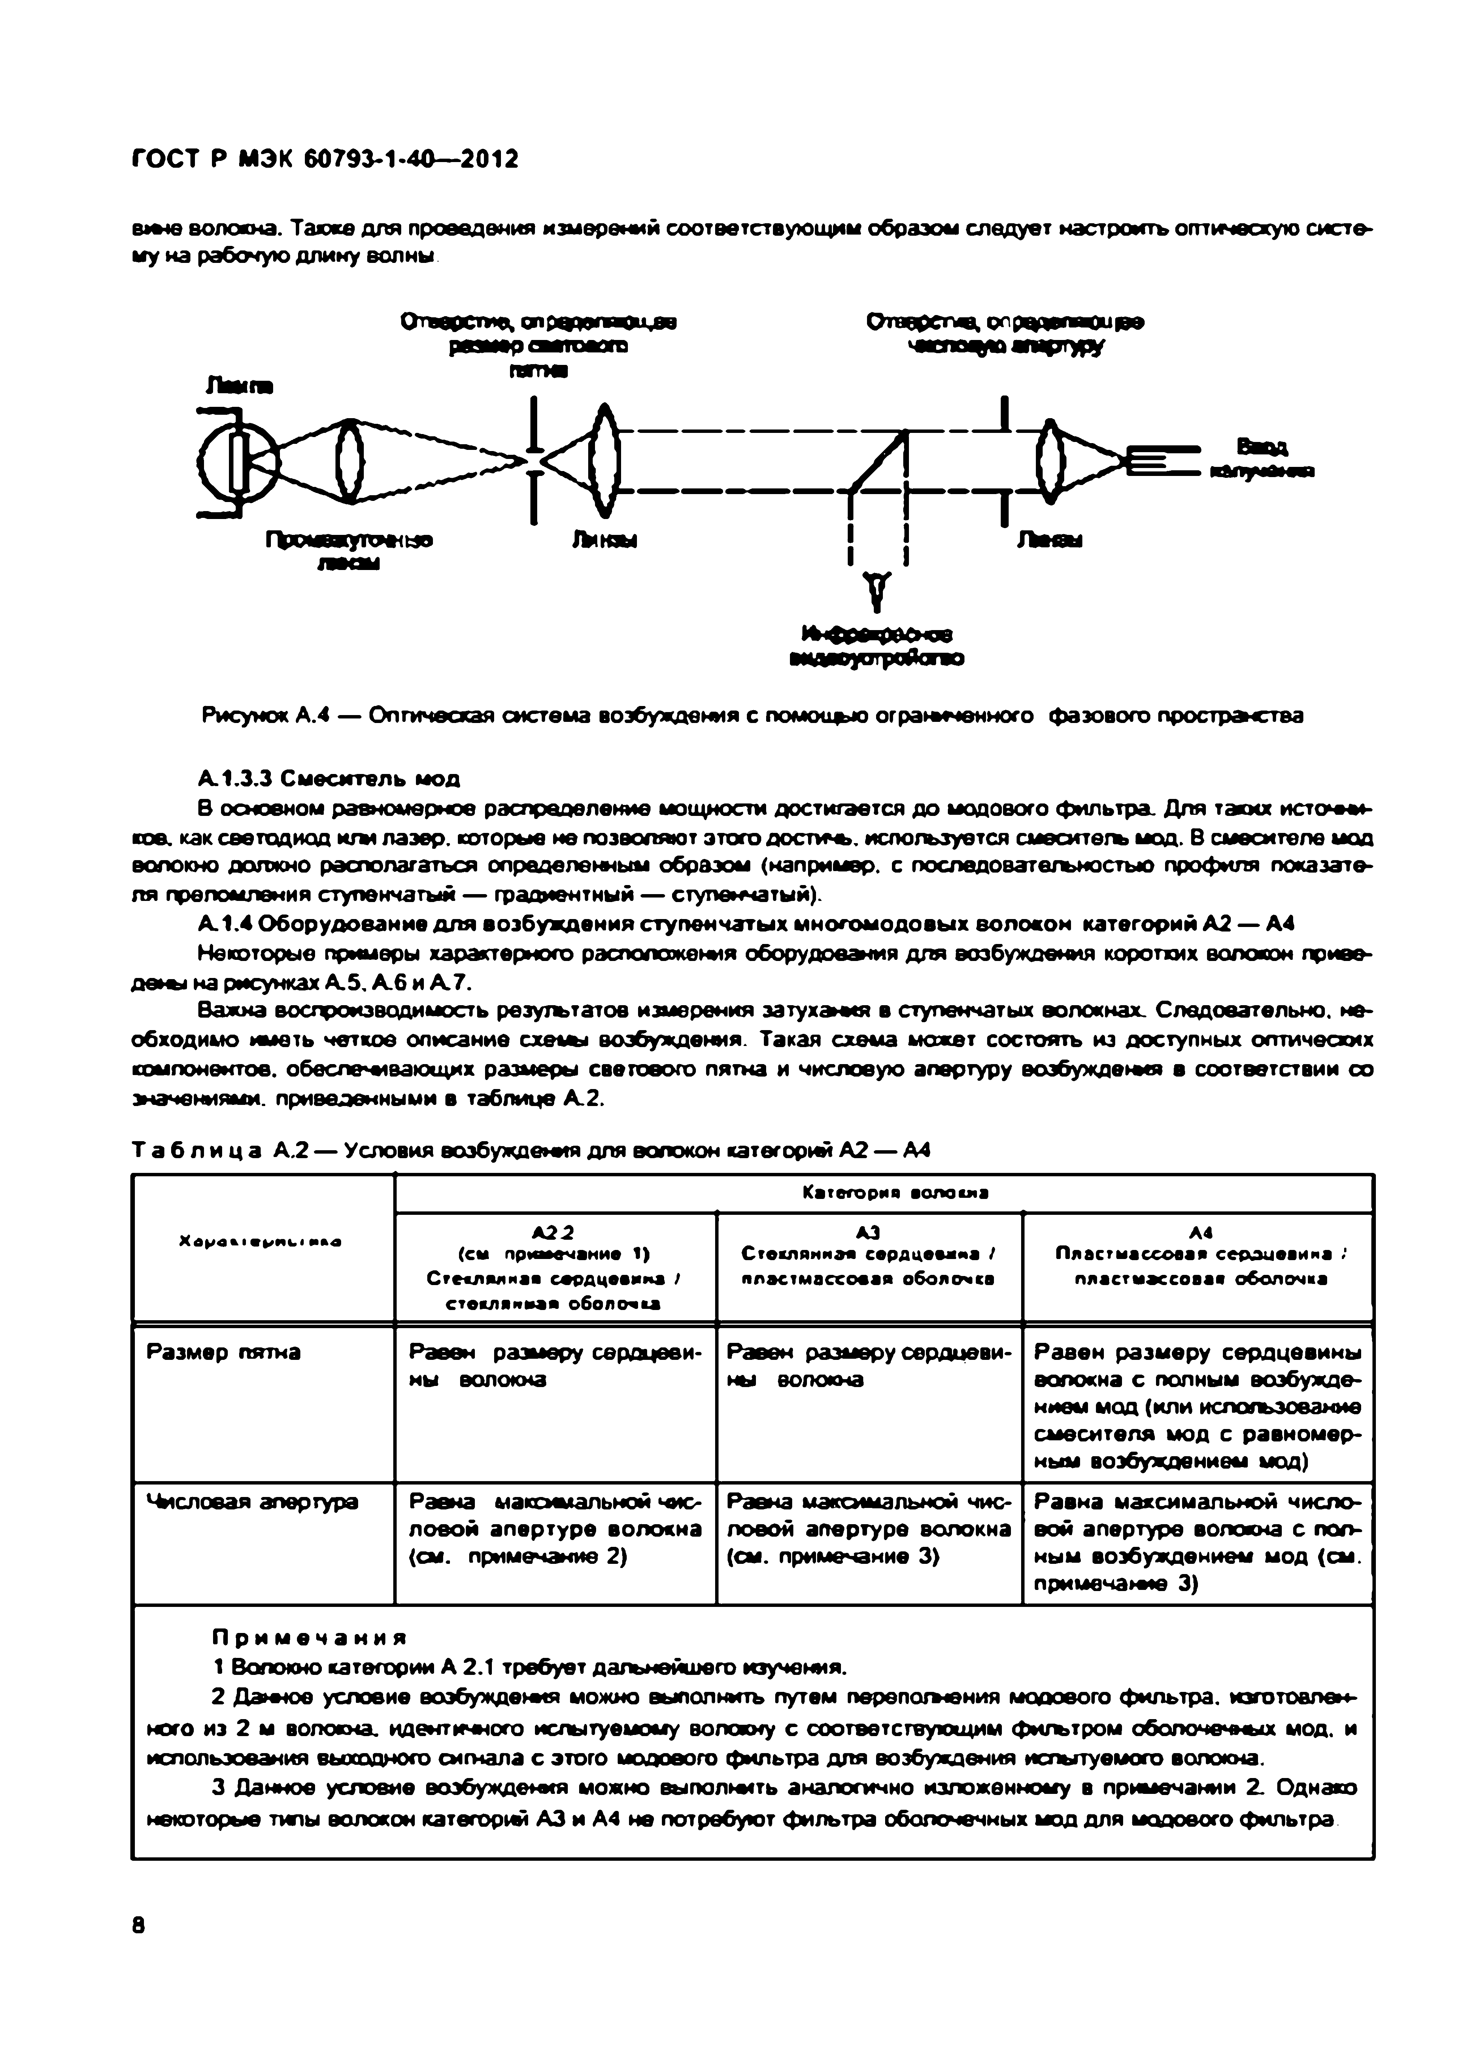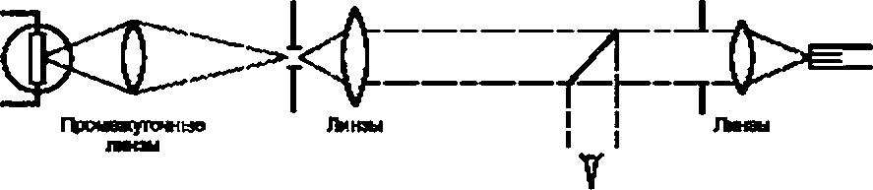

|  |  |  |  |
| --- | --- | --- | --- |
|  |  |  |  |
|  |  |  |  |
|  |  |  |  |
|  |  |  |  |

Электротехническая библиотека Elec.ru

Электротехническая библиотека Elec.ru

**Г О С Т Р МЭК 60793-1-40— 2012**

А .1.5Т р ебов ани я к калибровке

Дл»ыу волны калибруют в пределах 1 1 0 нм.

- X Q -

И оы тувы оа вол ов»

Рисунок A.S — Система линз

**ВаввДОвОЩвв *" Г* - о —** CD) -

***2 L***

валов»

Средив»— Иавлувчов волов»

4н л и р а б а п о ч в ч м мая

( ц ч I iBnftffynenrm fl

Рисунок А.6 — Возбуждающее волокно

А .2 Порядок проведения изм ерений

А.2.1 Помещают испытуемое волокно в измерительную установку. Записывают выходную моирюсть *Р2* (X). А .2-2 Сохраняя неизменными условия возбуждомя. обрезают волокно недалеко от источника излучения (например. 2 м от точки возбуждения). Загмсьвают выходную мощность Я , (X) на выходе оставшегося короткого

отрезка.

А.З Расчеты

А .3.1 Рассчитывают затухание между точками измерения Р , (X) и *Рг* (X), используя уравнение (1 ) в 3.1. игы коэффициент затухания, используя уравнение (2 ) в 3.2. или оба эти параметра, если требуется.

А .3-2 Используя результаты измерения затухания на дискретных длинах волн, мояою рассчитать кривую спектрального затухания, как это описано в приложении О.

9

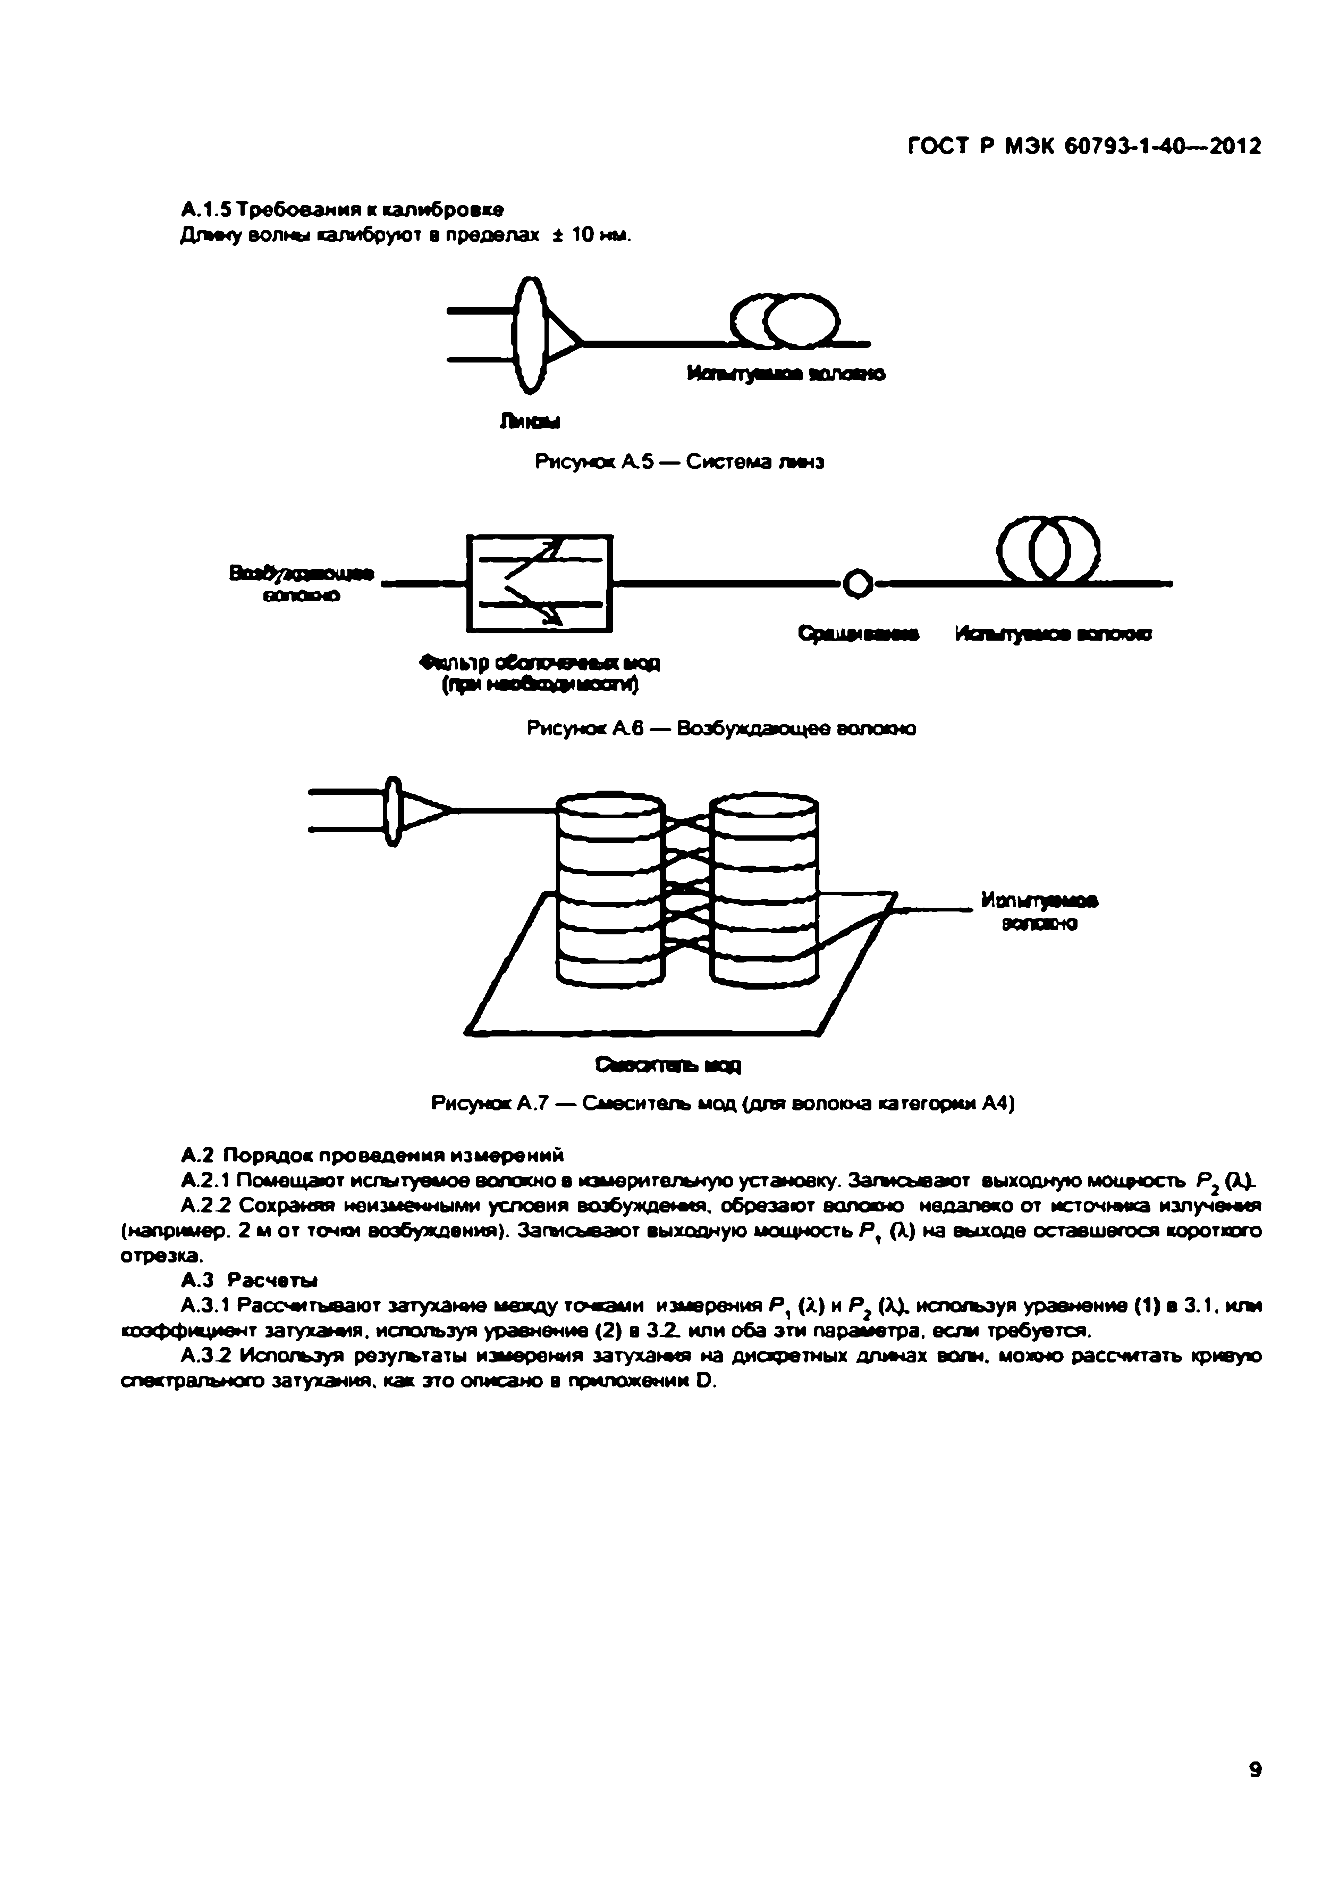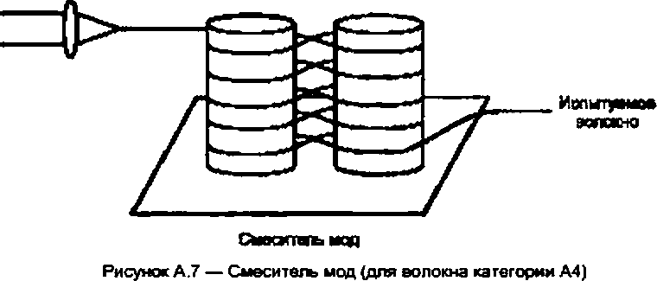

Электротехническая библиотека Elec.ru

Электротехническая библиотека Elec.ru

**Г О С Т Р МЭК 60793-1*40— 2012**

Приложение В (обязательное)

**Т р еб о в ан и я , о тн о ся щ и е ся к м ето д у в . В но сим ы е потери**

В.1 Оборудование

В .1.1 Характерная установка

На рисунках В.1 и В .2 представлены стомы соответствующих измерительных установок. В .1.2 Общ ее оборудование для м етодов А и В

См. положения А .1 .1. а также всю соответствующую информацию по условиям возбуждения в А. 1.2 (для одю модоеого волокна). А 1 .3 (для градиентного многомодового волокна категории А 1) и А. 1.4 (для ступенчатого многомодового волокна категорий А 2 — А4)

В .1.3 Д ополнительное оборудование д л я м етода В

Метод аносш ы х потерь требует использования очень тоы ого соединительного устройства волокно— во­ локно для минимизации потерь при соединении для получения надежных результатов. Соединительное устрой­ ство может иметь механическую визуально контролируемую регулировку или соеджитель сердцевина— сердце- в ж а .

8 .2 Порядок проведения измерений

В.2.1 Эталонное волокно должно быть той же категории, что и испытуемое волокно. Все соединители и связанные с ними потери включены а определение эталонного волокна.

В .2.2 Сначала калибруют измерительное оборудование для определения входного эталонного уровня *Р ,* (X). При первоначальной калибровка используют вогкхо-ю той ж е категории, что и э т а л о н **» Длина эталонного волокна должна быть малой (например. 2 м). чтобы можно было п р е н е б р е г его затуханием. (Если затуханием в эталонном волокне нельзя пренебречь, то добавляют это значение к рассчитанному зночогыю.)

В .2.3 Присоединяют испытуемое волокно к измеритегъному оборудованию и рвгугмруют соед ж ен ие до достижения максимального уровня на оптическом детекторе. Записывают выходную мощность *Р2* (X).

8 .3 Расчеты

Рассчитывают затухав*», используя уравнение (1 ) в 3.1. и ш коэффициент затухания, используя уравнение (2 ) в 3.2. кгм оба эти параметра, если требуется.

**10**

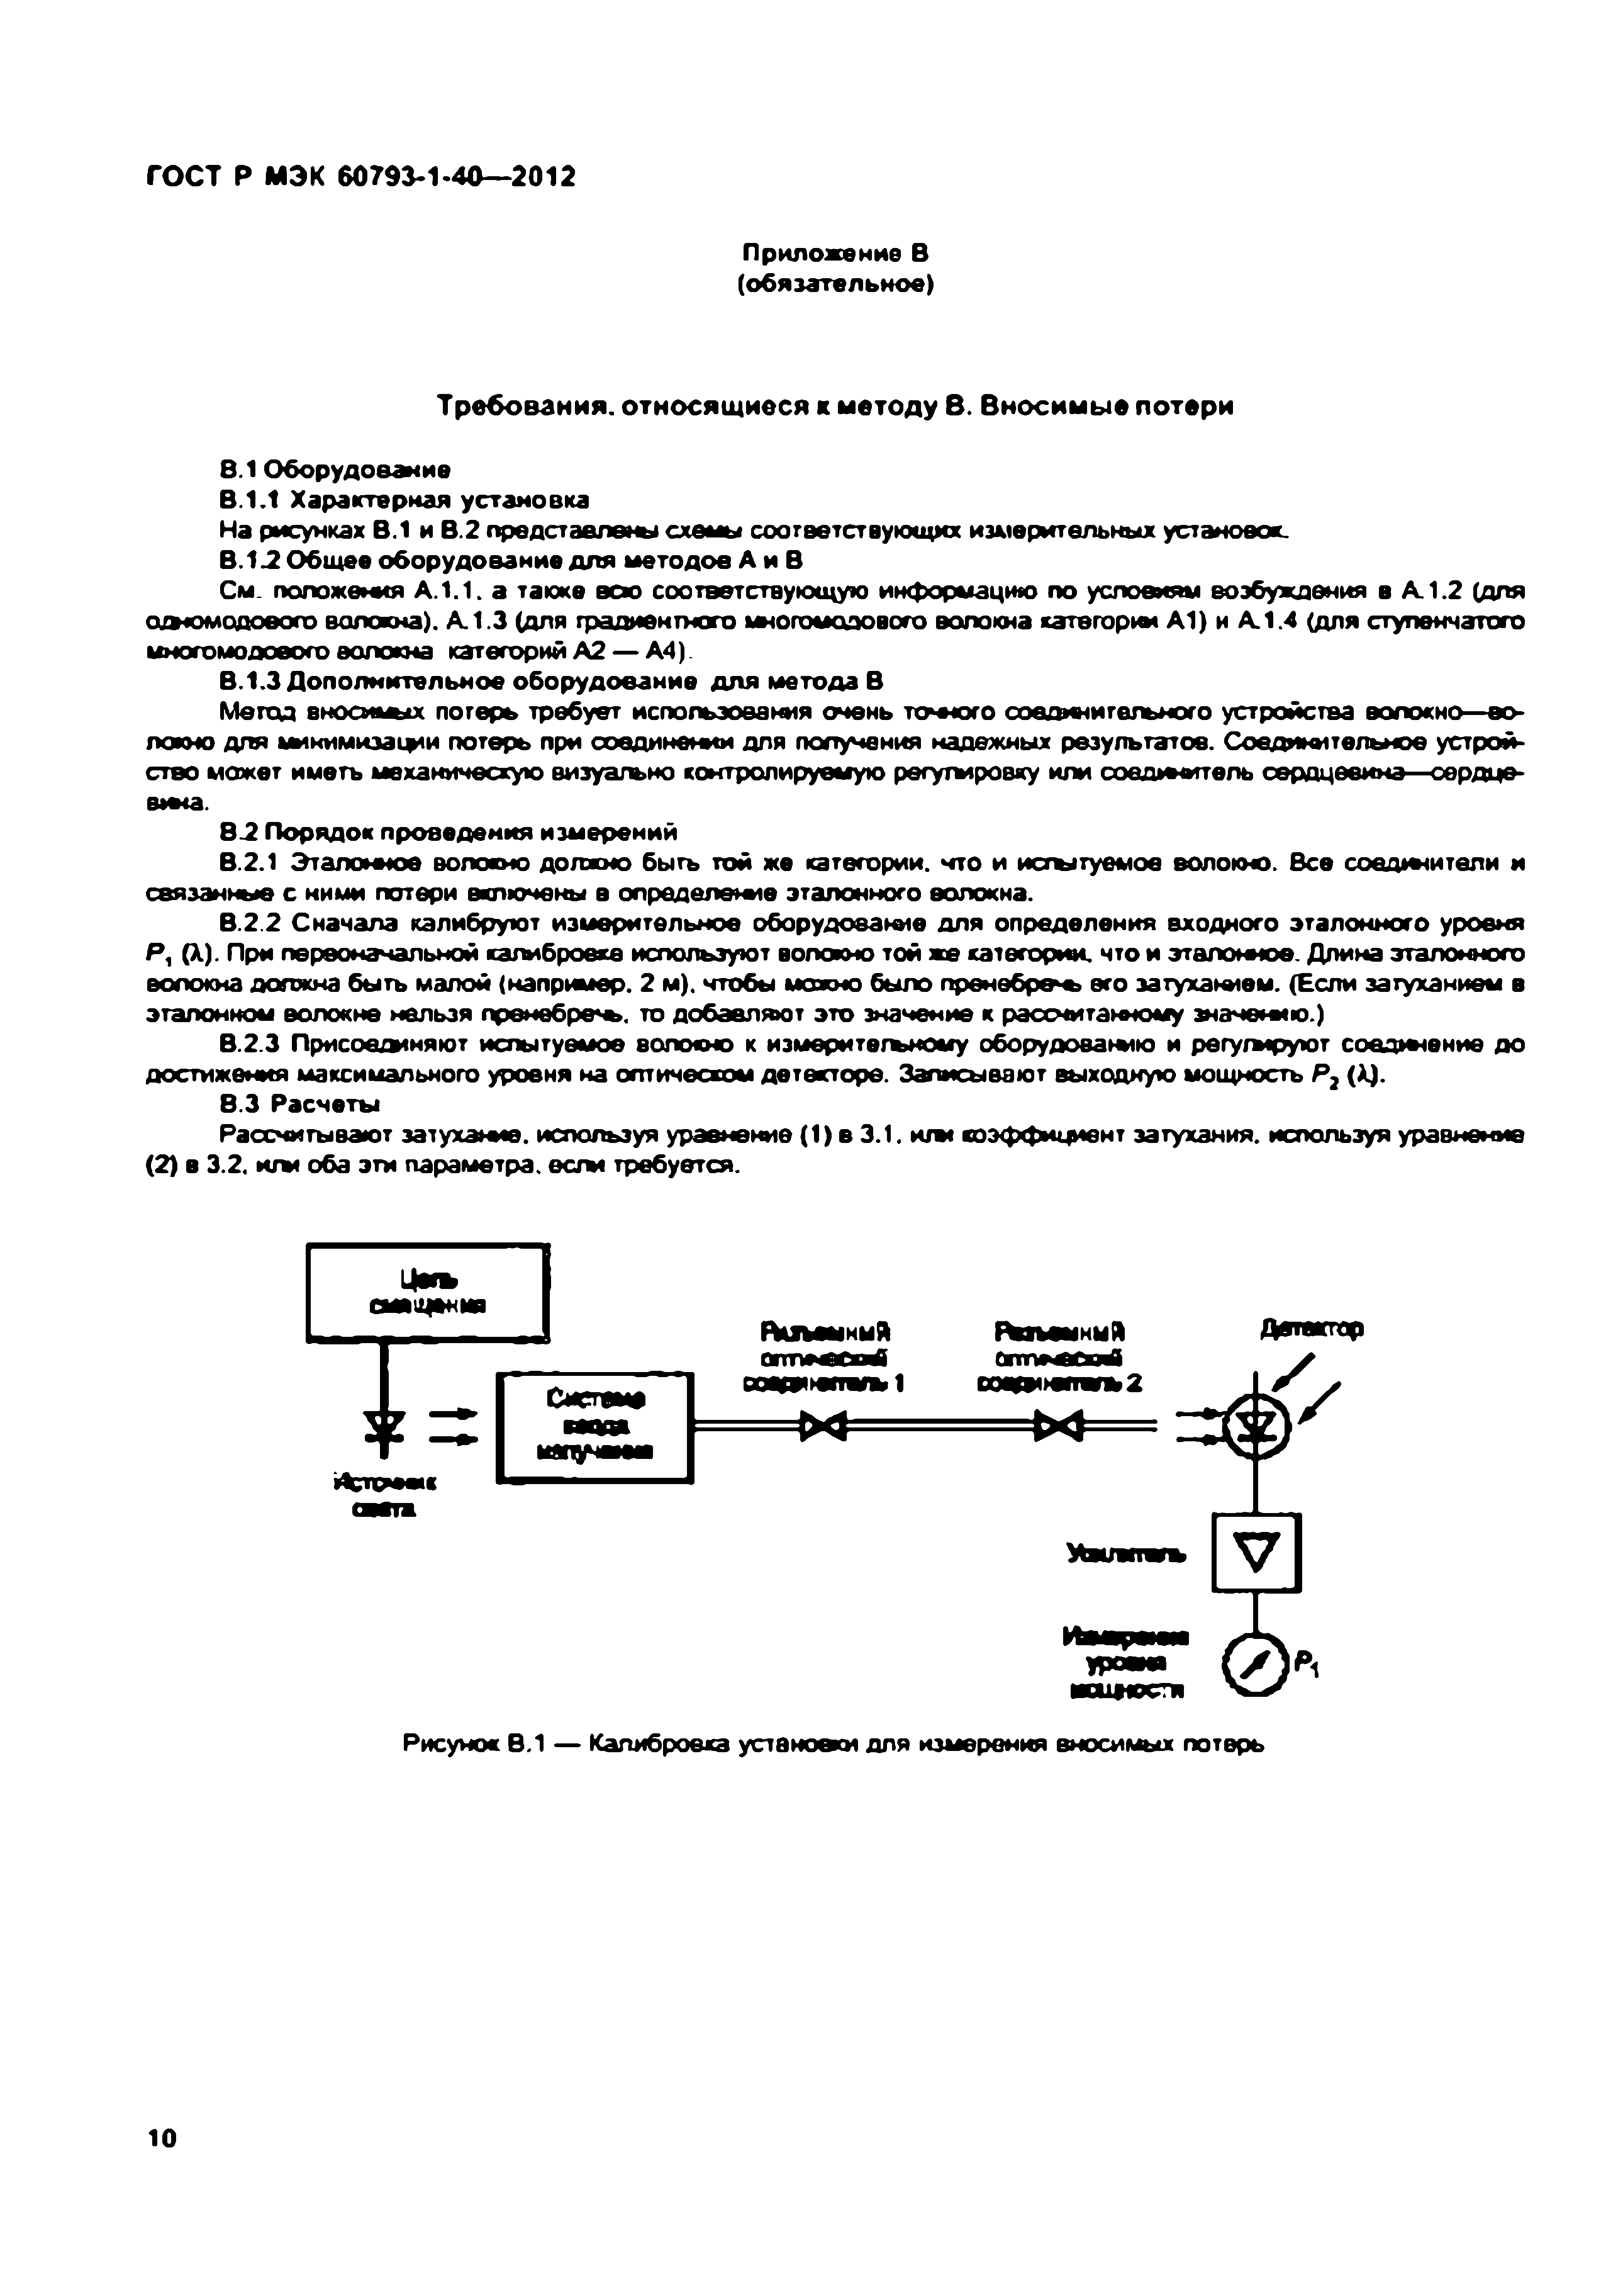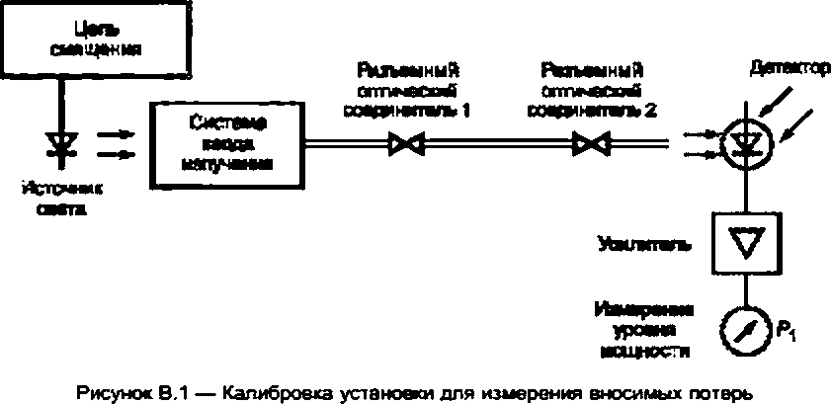

Электротехническая библиотека Elec.ru

Электротехническая библиотека Elec.ru

**Г О С Т Р МЭК 60793-1-40— 2012**

Рисунок В.2 — Измерение вносимых потерь

**11**

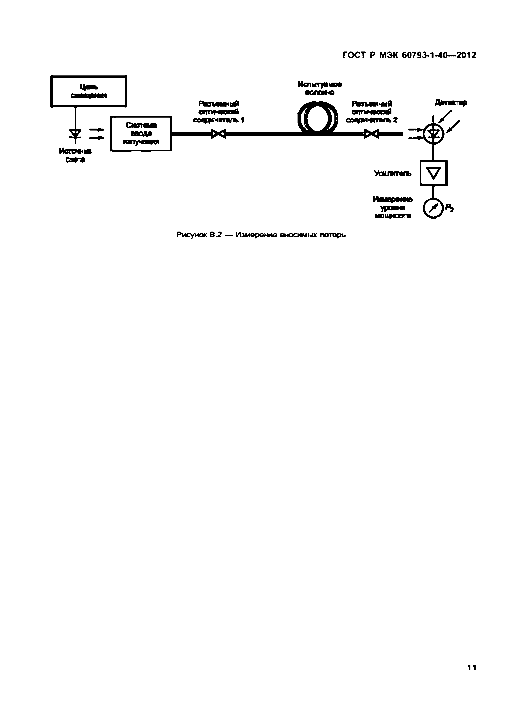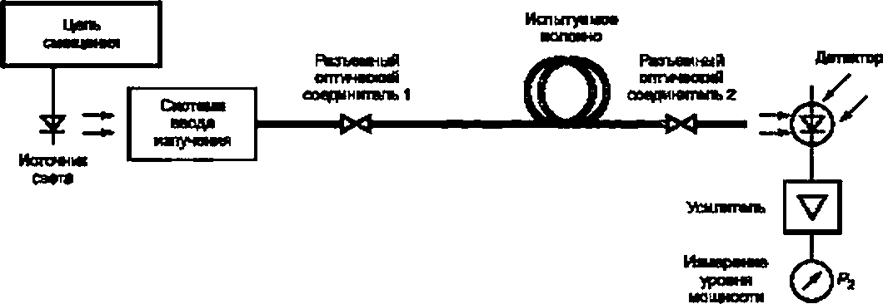

Электротехническая библиотека Elec.ru

Электротехническая библиотека Elec.ru

**Г О С Т Р М ЭК 60793-1*40— 2012**

Прилож ение С (обязательное)

**Т р еб о в ан и я , о тн о сящ и еся к м ето д у С . О б р атн о е р ассеяни е**

Метод обратного рассеяния. представляющий собой одностороннее изм ерен*», измеряет оптическую мощ­ ность излучения рассеянного и обратно отраженного от различных точек волокна ко входу волокна.

Данное измерение зависит от скорости распространения и от рассеивающих и отражаощ их свойств волок­ на и может быть неточным при измерении затухания в волокне. Данный метод может испогьэоваться только для измерения затухания е волокне путем измерения обратного рассеяния от обоих концов испытуемого волокна и усреднения двух графиков обратного рассеяния.

Данный метод позволяет проводить ан а/м з всего волокна, особенно продольных подсекций волокна, и /м даже распознавалке отдельных точек, таких как места сращивания. Он также позволяет рассчитывать длину волокна.

Методы, описывающие равномерность затухания по двунаправлен■ы м усредненным графикам обратного рассеяния, находятся в стадм* рассмотрения. Ожидается, что о *« появятся в виде технической специф иками МЭК.

С.1 Оборудование

При данном методе используется опти-юосий рефлектометр временной области (О РВ О ). который обычно состоит из следующего минимального набора компонентов (рисунок С .1).

С .1.1 О птический передатчик

Обычно состоит из одного или более импульсных лазерных диодоых источников излучения, способных формировать импульсы одной или более длительности и частоты. Если не указано иное в подробной специфика­ ции на волокно/кабель. спектр для каждой дпи-ы волны должен удовлетворять следующим условиям

С. 1.1.1 Центральная длина волны должна находиться в пределах 1S нм от установленного значения, следу­ ет фиксировать в отчете, если различ*в между центральной длиной волны и установленным значением более

чем 10 нм.

С .1 .1.2 Среднеквадратичная иирина спектра (СКВШ ) не должна превышать 10 нм. нити полная ширныз спектра на уровне полумаксимума (ПШ ПМ) не должна превышать 2 5 нм.

С .1 .1.3 Если данные используются при моделировании спектрального затухания, то:

• ширина спектра не должна превышать 15 нм (ПШ ПМ ) или б нм (СКВШ ) для д л ж волн в области пнжа поглощения воды (например. 136 0-14 30 нм):

• следует фиксировать в отчете, что действительная центральная длина волны находится в пределах 2 нм от установлемюго значения.

С .1.2 Условия возбуждения

Применяют средства соединения испытуемого волокна (или. по выбору, компенсирующей хатуижи с волок­ ном по С . 1.9) с инструментальной панелью или с гибким выходом волокна (пиггейлом) источника.

Для волокна класса А оптические источники могут не обеспечить хорошо управляемые или подходящие для д а Kio t o метода измерений условия возбуждения. Следовательно, условия возбуждения для изм ерены затуха­ ния должны быть тэсими. которые используются при измеренни затухания по методу обрыва (по методу А).

**12**

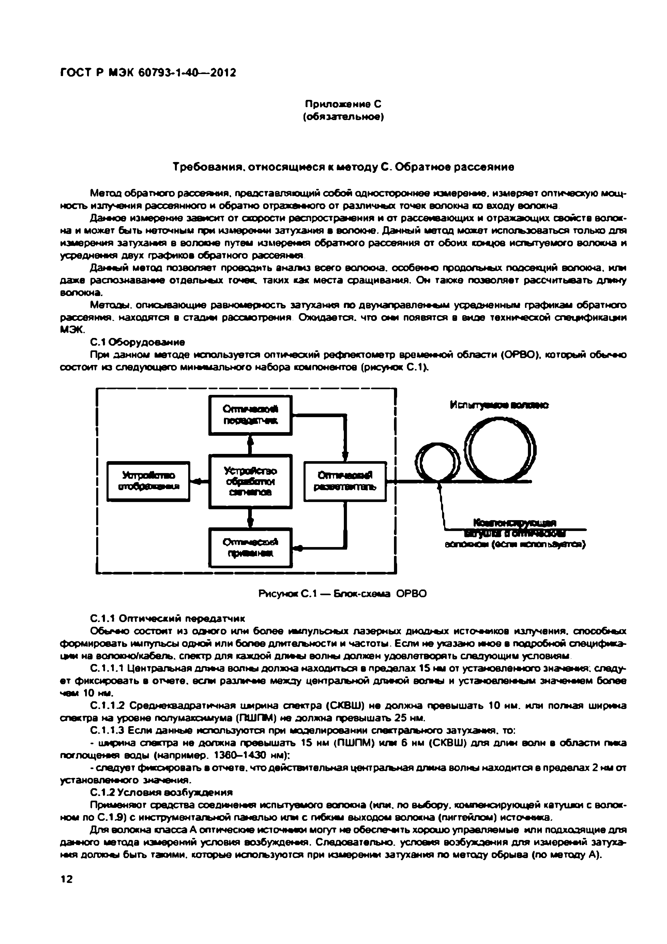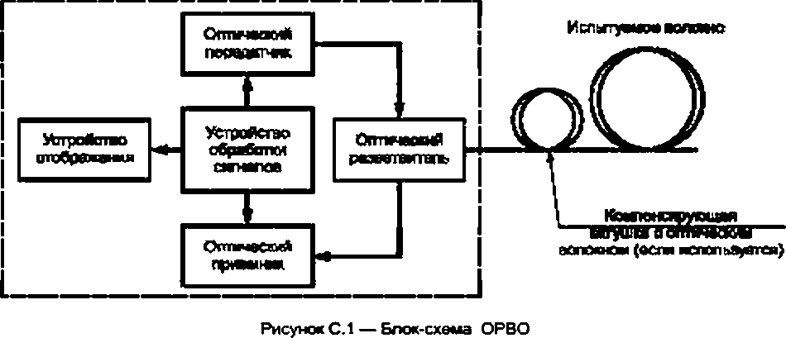

Электротехническая библиотека Elec.ru

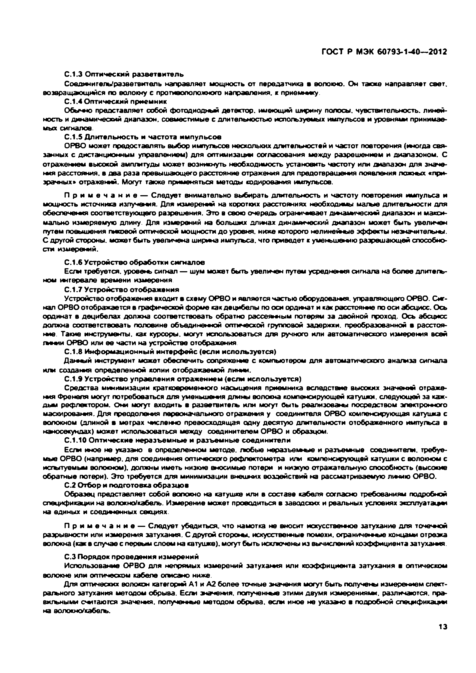Электротехническая библиотека Elec.ru

**Г О С Т Р МЭК 60793-1-40— 2012**

С. 1.3 О птический разветвитель

Соединигель/разветвитель направляет мощность от передатчика в волокно. Он таске направляет свет, возвращающийся по волокну с противоположного направления, к приемнису

С .1.4 О птический приемник

О бьгкю представляет собой фотодиодный детектор, имеющий ширину полосы, чувстштельность. линей­ ность и динамический диапазон, совместимые с длительностью используемых импульсов и уровня*** принимае­ мых сигналов.

С .1.5 Д лительность и частота импульсов

ОРВО может предоставлять выбор импутъсов нескольких длительностей и частот повторения (иногда свя­ занных с дистанционным управлением) для олтимиэашы согласования между разрешением и диапазоном. С отражением высокой амп/ытуды может возникнуть необходимость установить частоту или диапазон для значе- нмя расстояния, в два раза превышающего расстояние отражения для предотвращения появления л о с и х «при­ зрачных» отраж вм м . Могут также применяться методы кодирования импульсов.

П р и м е ч а н и е — Следует внимательно выбирать длительность и частоту повторения импульса и мощность источника излуч а ыя. Для изм ерены на коротких расстояниях необходимы малые длительности для обеспечения соответствующего разрешения. Это в свою очередь o r p a w o a o T динамический диапазон и макси­ мально измеряемую длину. Для измерений на больших длинах динамический диапазон может быть увели1юн путем повышения пиковой оптической мощности до уровня, ниже которого нелинею ы е эффекты незначительны. С другой стороны, может быть увеличена ширина импутъса. что приведет к уменьшению разрешающей способно­ сти измерений.

С .1.6 Устройство обработки сигналов

Есгы требуется, уровень сигнал — шум может быть увеличен путем усреднемвя сигнала на более длитель­ ном интервале времени измерения.

С .1.7 Устройство отображения

Устройство отображения входит в схему ОРВО и является частью оборудования, управляющего ОРВО. Сиг­ нал ОРВО отображается в графической форме как деирбелы по оси о р д т а т и как расстояние по оси абсцисс. Ось ординат в децибелах должна соответствовать обратно рассеянным потерям за двойной проход. Ось абсцисс должна соответствовать половине объединенной оптической групповой задержки, преобразованной в расстоя­ ние. Такие инструменты, как курсоры, могут использоваться для ручного или автоматического измерения всей линии ОРВО или ее части на устройстве отображения.

С .1.8 Инф орм ационны й интерф ейс (если используется)

Данный тс тр у м е н т может обеспечить сопряжение с компьютером для автоматического анализа сигнала или создания определенной копии отображаемой линии.

С .1.9 Устройство управления отраж ением (если используется)

Средства минимизации кратковременного насыщения приемника вследствие высоких значений отраже­ ния Френеля могут потребоваться для уменьшения длины волокна компенсирующей катушки, следующей за каж­ дым рефлектором. Они могут входить в разветвитель или могут Оыть реализованы посредством электронного маскирования. Для преодоления первоначального отражения у соединителя ОРВО компенсафующая катуижа с волокном (д л и н о й в метрах численно превосходящая одну десятую длительности отображенного импугъса в наносекундах) может использоваться между соединителем ОРВО и образцом.

С .1.10 О птические неразъем ны е и разъем ны е соединители

Есгм иное не указано а определенном методе, побью неразъею ы е и разъемные соедините»*, требуе­ мые ОРВО (например, для соединения оптического рефлектометра или компенсирующей катушки с волокном с исгытуемьы волокном), должны иметь низкие вносимые потери и низкую отражательную способность (высокие обратные потери). Это требуется для минимизации внешних воздействий на рассматриваемую л и м ю ОРВО.

С.2 О тбор и подготовка образцов

Образец представляет собой волокно на катушке или в составе кабеля согласно требованиям подробной спецификации на волокна/кабель. Измерение мажет проводиться в заводских и реальных условиях эксплуатащы на единых и совдиюпных секциях.

П р и м е ч а н и е — Следует убедиться, что намотка не вносит иосусстввнное затухание для точечю й разрывности или измерения з а т у х а т я . С другой сторсхы. искусственные помехи, ограниченные концами отрезка волокна (как в случав с первым слоем на катуш ке), могут быть и с то ч е н ы из вычислений коэффициента затухамв*.

С.З П орядок проведения измерений

Использование ОРВО для непрямых измерений з а ту х а ж я или коэффициента затухания в оптическом волокне или оптическом кабеле описано ниже.

Для оптических волокон категорий А1 и А 2 более точные значения могут быть получены измерением спект­

рального затухания методом обрыва. Если значения, полученные этими двумя измерениям*, различаются, пра­ вильными считаются значеныя. полученные методом обрыва, если иное не указано в подробной спецификам»** на волокно/кэбегъ.

13

Электротехническая библиотека Elec.ru

Электротехническая библиотека Elec.ru

**Г О С Т Р МЭК 60793-1*40— 2012**

Для оптических волокон категорий В 1 и 8 2 путем проведения этих измерений на многих длинах в о т может быть получена кривая спектрального затухания, с использованием тех ж е отнош ем м . что и отысанные а методе О (см. приложение О).

С .3.1 Образец соединяют либо с измерительным прибором, либо с одним концом компенсирующей катушки с волокном (если испогъзуется). Другой конец компенсирующей катушки с волокном (если используется) соединяют с измерительным прибором.

С .3 .2 Так как должны быть зафиксированы коэффициент затухания и точные значения расстояний, требу­ ется знать значение эффективного показателя групповой задержки образца. Если это значение неизвестно, используют метод измерений ОРВО волокна и ш отрезка кабеля (метод В е М ЭК 60793-1*22) для его опреде­ ления.

С .3.3 Параметры ОРВО. такие как д л т а волны источника, длительность импульса, диапазон дгыны и сред­ нее значегме сигнала, вводят е измерительный прибор вместе с эффективным показателем групповой задержки образца (если требуется согласно С .3 .2). З н а ч е т я некоторых из этих параметров могут быть предустановлены в измерительном приборе.

С .3.4 Измерительный прибор настраивают, чтобы отобразить сигнал обратного рассеяния от образца. Мо­ ж ет быть полезным начать с грубого пропорционального масштабирования по вертикали и горизонтали для отображения максимально возможной длины отрезка. На рисунках С .2 и С .З приведены примеры для использо­ вания с измерением затухагмя и на рисунках С .4 и C.S — схематические примеры для испогъэовамгя с измере­ нием точечного дефекта.

Рисунок С .2 — Схематическая л и ш я ОРВО для «однородного» образца, предваряемого компенсирующей катушкой с волокном

Рисунок С.З — Схематическая л и н я ОРВО для «однородного» образца, не предваряемого компенсирующей катушкой с волокном

С .3 .5 Д альнейш ие ш аги по изморе нию затухания С .3.5.1 Ш аг 1

Если есть необходимость 8 увеличенном разрешении, следует по возможности отрегулировать графичес­ кий дисплей на отображение рассматриваемой области в более «рулном масштабе (добивиягсъ того, чтобы соот- еетсгвуюив*е показания и с п м ю го сигнала можно было отличить от шума).

14

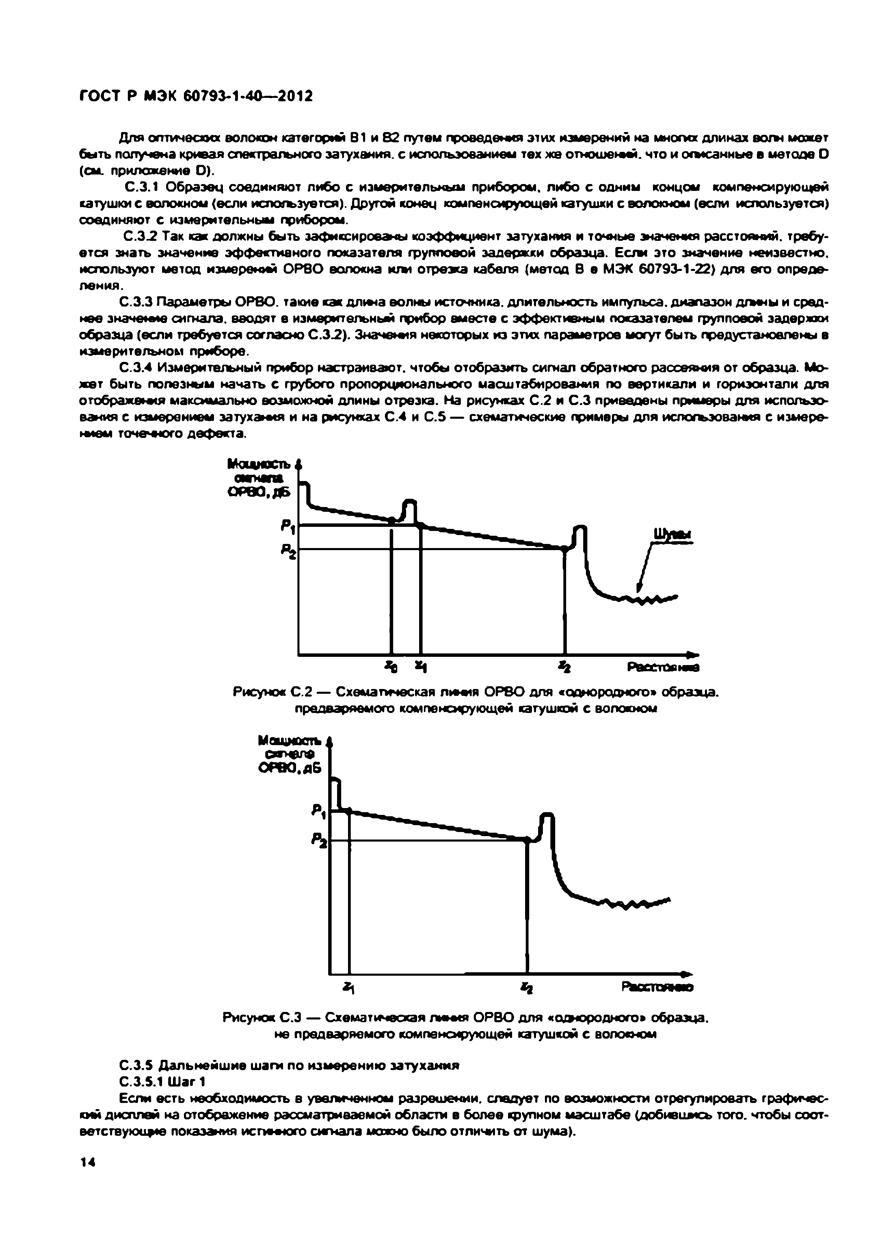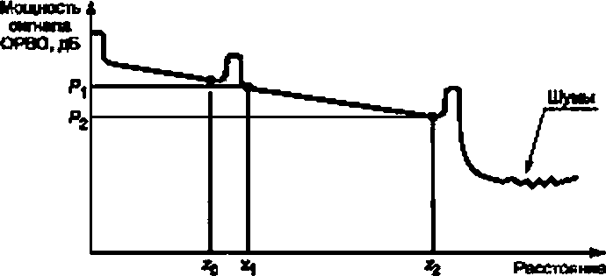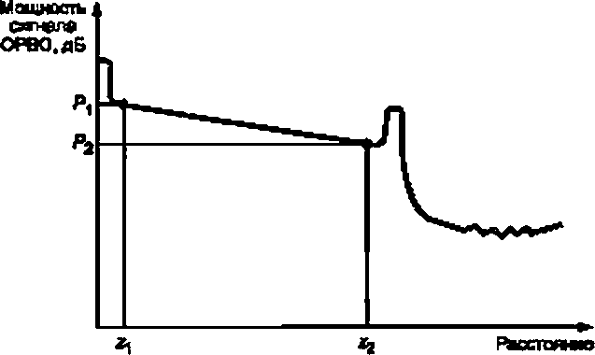

Электротехническая библиотека Elec.ru

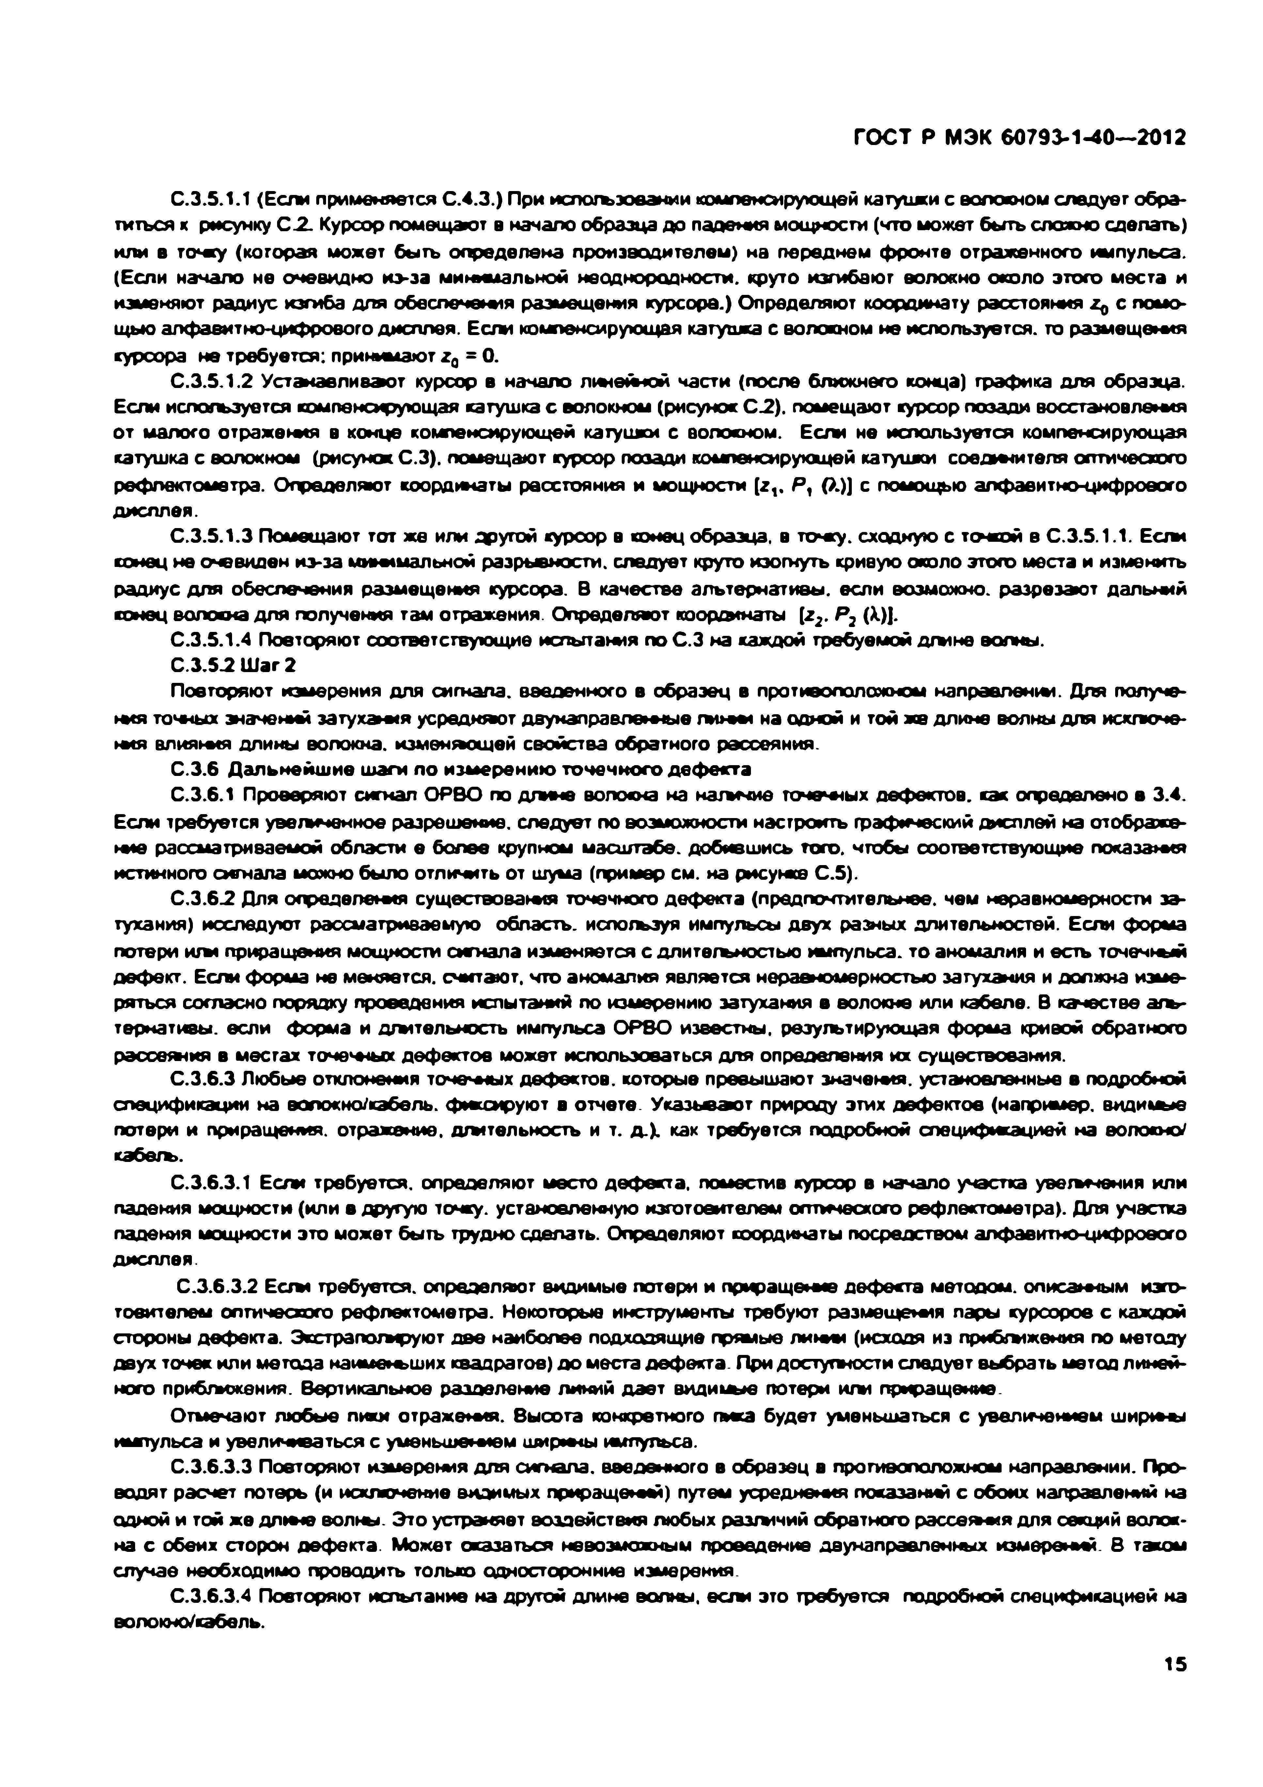Электротехническая библиотека Elec.ru

**Г О С Т Р МЭК 60793-1-40— 2012**

С .3.5.1.1 (Если применяется С .4 .3.) При испогъэовании компенсирующей катуижи с волокном следует обра­ титься х рисунку С *2 .* Курсор помещают в начало образца до падения мощности (что может быть сложно сделать) или в точсу (которая может быть определена производителем) на переднем фронте отраженного импульса. (Если начало не очевидно из-за минимальной неоднородности, круто изгибают волокно около этого места и изменяют радиус изгиба для обеспечения размещения курсора.) Определяют координату расстояния Zq с помо­ щью алфавитно-цифрового дисплея. Если компенсирующая катушка с волокном не используется, то размещения курсора не требуется: принимают г 0 = О.

С .3 .5 .1 .2 Устанавливает курсор в начало тл е н н о й части (после ближнего конца) графика для образца. Если используется компенсирующая катушка с волокном (рисунок С .2). помещают курсор позади восстановления от малого отражения в конце компенсирующей катушки с волокном. Если не используется компенсирующая катушка с волокном (рисунсж С.З). помещают куроор позади компенсирующей катуижи соедю нтеля оптического рефлектометра. Определяют координаты расстояния и мощности [zv Р , (?.)] с помощью алфавитно-цифрового дисплея.

С .3 .5 .1 .3 Помещают тот же или другой курсор в ю н ец образца, в то'жу. сходную с тонкой в С .3.5.1.1. Если конец не очевиден из-за минимальной разрывности, следует круто изогнуть кривую около этого места и изменить радиус для обеспечения размещ ения курсора. В качестве альтернативы, если возможно, разрезают дальний ю нец волокна для получения там отражения. Определяют коордонаты *[z2. Р3* (X)].

С .3.5.1.4 Повторяют соответствующие испытания по С.З на каждой требуемой д гин е волны. С .3.5.2 Ш аг 2

Повторяют измерения для сигнала, введенного в образец в противоположном направленгы. Для получе­ ния точных значений затухания усредюьот двунаправленные лноеи на одной и той ж е длине волны для исключе­ н ы влияния длины волокна, изменяющей свойства обратного рассеяния.

С .3.6 Д альнейш ие ш аги по изм ерению точечного деф екта

С .3.6.1 Проверяют сигнал О РВО по длине волокна на нагычие точечных дефектов, как определено в 3.4. Если требуется увеличенное разрешение, следует по возможности настроить графический дисплей на отображе­ ние рассматриваемой области е более крупном масштабе, добившись того, чтобы соответствующие показания истинного сигнала можню было отличить от шума (пример см. на рисунке С .5).

С .3.6.2 Для определения существования точечного деф екта (предпочтительнее, чем неравномерности за­

тухания) исследуют рассматриваемую область, используя импульсы двух разных длительностей. Если форма потери ним приращения мощности сигнала изменяется с длитегъностью импульса, то аномалия и есть точечной дефект. Если форма не меняется, считает, что аномалия является неравномерностью затухания и должка изме­ ряться согласно порядку проведения испытаний по измерению затухания в волокне или кабеле. В качестве аль­ тернативы. если форма и длительность импульса ОРВО известны, результирующая форма кривой обратного рэссегмия в местах точечных дефектов может использоваться для определения их существования.

С .3 .6.3 Любые отклонения точечных дефектов, которые превышают значения, установленные в подробной

спецификации на волокно/кабель, фмссируют в отчете. Указы вает природу этих дефектов (например, видимее потери и приращения, отражение, шмтельностъ и т. д .). как требуется подробной спецификацией на волокно/ кэбегъ.

С .3 .6 .3 .1 Если требуется, определяют место деф екта, поместив курсор в начало участка увеличения или падения мощности (или в другую точку, установленную изготовителем оптического рефлектометра). Для участка падения мощности это может быть трудно сделать. Определяют координаты посредством алфавитно-цифрового дисплея.

С .3 .6.3.2 Есгм требуется, определяют видимые потери и приращение деф екта методом, описанным изго­ товителем оптического рефлектометра. Некоторые инструменты требуют размещения лары курсоров с каждой стороны деф екта. З кстр апо трую т две наиболее подходящие прямые линии (исходя из приближения по методу двух точек или метода наименьших квадратов) до места деф екта. При доступности следует выбрать метод липой кого приближения. Вертикальное разделение линий дает видиные потери или приращению

Отыечэют любые пики отражения, высота конкретного пюса будет уменьшаться с увеличением ширнеы импульса и увеличиваться с уменьшением ширнмы импульса.

С .3.6.3.3 Повторяют измерения для сигнала, введенного в образец в противоположном направлении. Про­ водят расчет потерь (и исключение видимых приращеней) путем усреднения показаний с обоих направлений на одной и той ж е длине волны. Это устраняет воздействия любых разгичий обратного рассениия для секций волок­ но с обеих сторон деф екта. Может оказаться невозможным проведению двунаправленных измерении В тасом случав необходимо проводить толью односторонние измерения.

С .3 .6.3.4 Повторяют испытание на другой длине волны, если это требуется подробной спецификацией на вопокно/кабель.

**15**

Электротехническая библиотека Elec.ru

Электротехническая библиотека Elec.ru

**Г О С Т Р МЭК 60793-1'40— 2012**

О ц а я м а ш Дефект, ш ^ м и щ и а O i h u w m i

Рисунок С .4 — Схематическая линия ОРВО . показывающая видимые потери вследствие точечных дефектов, один — отражэощ ий и один — не отражающий

Рисунок С .5 — Схематическая продленная линия ОРВО . показывающая два темен­ ных деф екта, один — с видимым приращением и другой — с неочевидными поте­ рей или приращением

С .3.7 Калибровка

В с т а д т рассмотрения. С .4 Расчеты

С .4.1 Затухание однонаправленного обратного рассеяния в волокне или секции кабеля, начинающееся после компенсирующей катушки, задается выражением [Р , ().) - Р2 (X}] в дБ.

С .4 .2 Коэффициент затухания однонаправленного обратного рассеяния в волокне или секции кабеля задается выражением о s (Р , (а ) - *Р2* (Я.)] *f ( i 2 ~ 2\)* 8 дБЛсы.

С .4.3 (Необязательный, применяется с С .3 .5.1.1 .) Затухзкме однонаправлoi ■юго обратного рассеяния во

всем еолоою или с е с ц т кабеля задается выражением [Р , ( Х ) -Р 2 (1)] + а ( г , - Z q) в д Б (где а определяется в С .4.2) или эквивалентно (Р , (а ) - *Р2* (a )] *(z 2- z^ I* (z 2 - г , ) в дБ.

С .4.4 Некоторые оптические рефлектометры могут автоматически выполнять двухточечные вы читажя в С .4.1 и С .4.2.

П р и м е ч а н и е — Некоторые оптические рефлектометры могут таске проводить прибш жения до прямой т * « и по методу наименьших квадратов, но это может дать результаты, которые будут отличаться от результатов метода двухточечш х вычитаний. Тип вычислений указывают в подробной спецификации на волокно/кабель. У с р е д н е то е значение, полученное методом наименьших квадратов, м аке т иметь лучшую воспроизводимость при воздействии шумов, но мажет пр иводить к ошибкам при наличии неоднородностей.

16

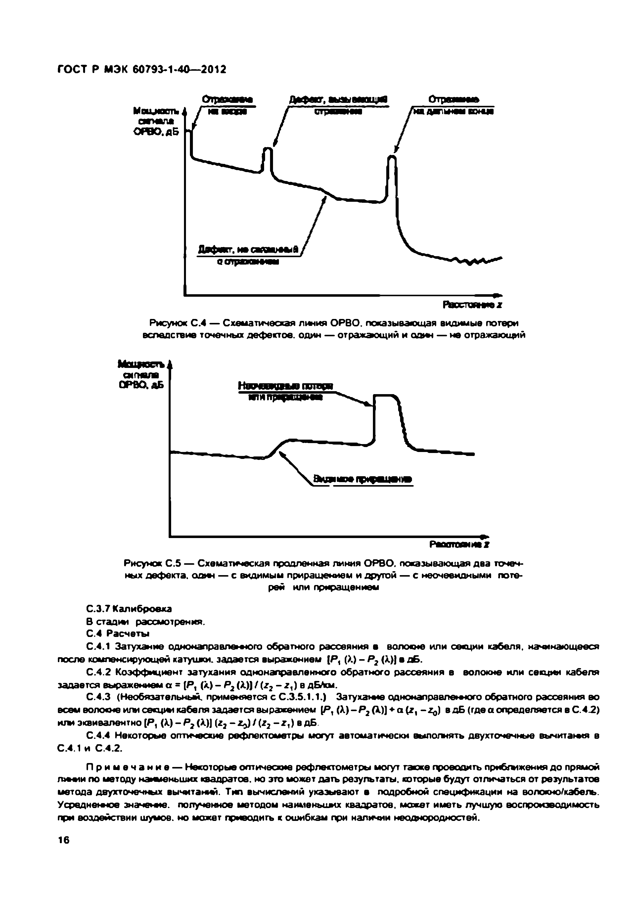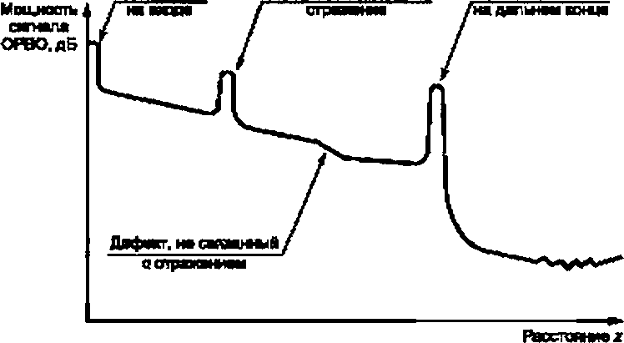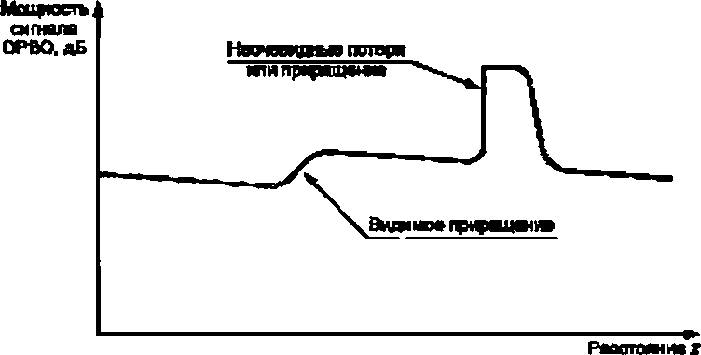

Электротехническая библиотека Elec.ru

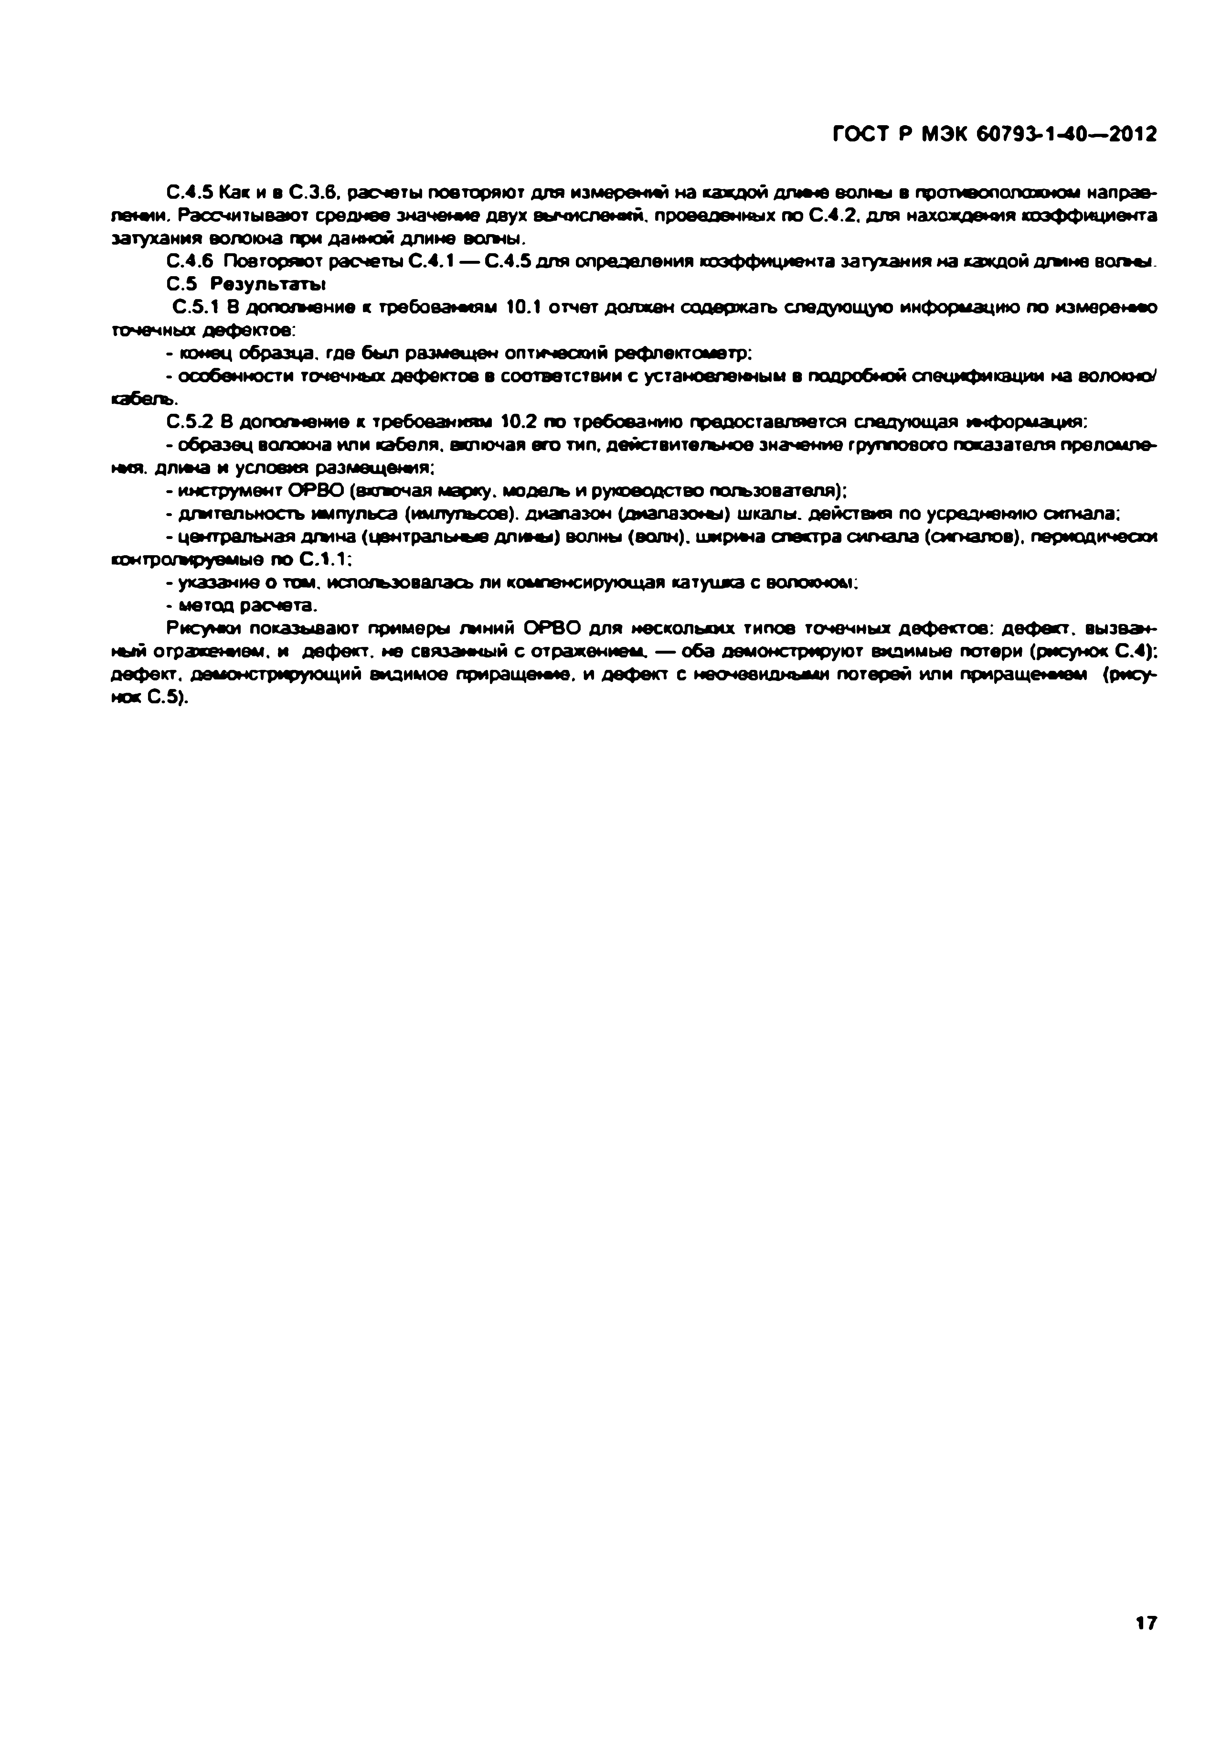Электротехническая библиотека Elec.ru

**Г О С Т Р МЭК 60793-1-40— 2012**

С .4.5 Как и в С.З.б. расчеты повторяют для измерений на каждой длю-ю волны в противоположном напрэв- л е т и . Рассчитывают среднее значение двух вычислений, проведенных no С .4.2. для нахождения коэффициента затухания волокна при данной длине волны.

С .4.6 Повторяют расчеты С .4 .1 — С .4.5 для определения коэффициента затухания на каждой дгыне вол-ы С .5 Результаты

С .5.1 В дополнение к требованиям 10.1 отчет должен содержать следующую информацию по измерение точечных дефектов:

- конец образца, где был размещ ен оптический рефлектометр:

- особенности точечных дефектов в соответствии с установленным в подробной спецификации на волокно/ кэбегъ.

С .5 .2 В дополнение к требованиям 10.2 по требованию предоставляется следующая информация:

- образец волокна или кабеля, включая его тип. действительное значение группового показателя преломле­ ния. д л т а и условия размещения:

• инструмент ОРВО (вхлочая марку, модель и руководство пользователя);

- длительность импульса (импульсов). диапазон (диапазоны) шкалы, действия по усреднению сигнала:

• центральная длчна (цвнтрапьш в длины) волны (волн), ширмча спектра сигнала (сигналов), периодически контролируемые по С .1.1:

• указание о том. использовалась ли компенсирующая катуияса с волокном.

• метод расчета.

Рисунки показывают примеры линий ОРВО для нескольких типов точечных дефектов: деф ект, вызвач- ньм отражением, и деф ект, не связанный с отражением. — оба демонстрируют видимые потери (рисунок С .4); дефект, демонстрирующий видимое прирэщеюке. и деф ект с неочевидными потерей или прираще*мем (рису­ нок С .5).

**17**

Электротехническая библиотека Elec.ru

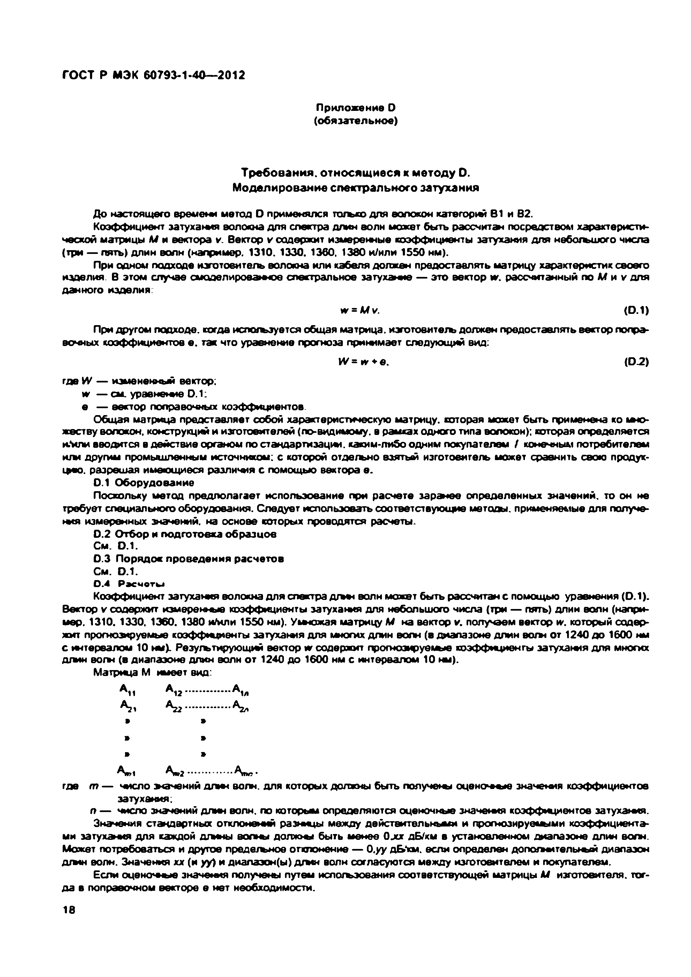Электротехническая библиотека Elec.ru

**Г О С Т Р МЭК 60793-1-40— 2012**

Прилож ение О (обязательное)

Т р е б о в а н и я , о т н о с я щ и е с я к м е т о д у D . М о д е л и р о в а н и е с п е к тр а л ь н о го з а ту х а н и я

До настоящего времени метод D применялся тогъко для волокон категорий В1 и В2.

Коэффициент затухания волокна для спектра длин волн может быть рассчитан посредством характеристи­ ческой матрицы JM и вектора и. Вектор *v* содержит измеренные коэффициенты затухания для небольшого числа (три — пять) длин волн (например. 1310. 1330. 1360, 1380 и/или 1550 нм).

При одном подходе изготовитель волокна или кабеля должен предоставлять матрицу характеристик своего изделия. В этом случае смоделирооа ■юе спектральное затухание — это вектор *w.* рассчитанный по М и v для данного изделия.

***w - M v .* (D .1)**

При другом подходе, когда испогьэуется общая матрица, изготовитель должен предоставлять вектор попра­ вочных коэффициентов е . так что уравнение прогноза прию ш эет следующий вид:

***W - w * e .* (D .2)**

где *W* — измененный вектор:

*w* — см. урэенеюю 0 . 1:

е — вектор поправочных коэффициентов.

Общая матрица представляет собой характеристическую матрицу, которая может быть применена ко т о ­ жеству волокон, конструкций и изготовителей (по-видимому, в рамках одного типа волокон); которая определяется и/или вводится в действие органом по стандартизации, каким-либо одним покупателем *f* конечным потребителем и т другим промышленным источником: с которой отдельно взятый изготовитель может сравнить свою продук­ то в . разрешая имеющиеся различия с помощью вектора е.

D.1 Оборудование

Поскольку метод предполагает использование при расчете заранее определенных значений, то он не требует специального оборудования. Следует использовать соответствующие методы, применяемые для получе-

►мя измеренных значений, на основе которых проводятся расчеты.

0 .2 О тбор и подготовка образцов См. D .1.

0 .3 П орядок проведения расчетов См. D .1.

**0 . 4 Р а с ч е т ы**

Коэффициент затухания волокна для спектра д гь ь волн мажет быть рассчитан с помощью уравнения (D .1). Вектор *v* содержит измеренные коэффициенты затухаю т для небольшого числа (три — пять) длин волн (напри­ мер. 1310. 1330, 1360. 1360 и/или 1550 нм). Ум-южая матрицу *М* на вектор *V.* получаем вектор *w.* который содер­ жит прогнозируемые коэффициенты затухаю») для многих длин волн (в диапазоне длин в о т от 1240 до 1600 нм с интервалом 10 нм). Результирующий вектор *w* содержит прогнозируемые коэффициенты затухаю т для многих длин в о т (в диапазоне длин волн о т 1240 до 1600 нм с интервалом 10 нм).

Мэтрмца М имеет вид:

А 11 А 12.................А 1/.

**А * А * ................А *,**

*9 9*

» *9*

**» »**

А|*И А * 2 ................ Аы? •

где *т* — число ка ч е н и й длин в о т . для которых должны быть получены оцени»«ы е значеш я коэффициентов затухания:

л — число значений длин волн, по которцы определяются оценочные значеюгя коэффициентов затухаю т.

Значения стандартных отклонений разнмцы между действительньыи и гфогнозируекыми коэффициента­ ми затухаю т для каждой ш ины вол»ы должны быть менее Ojcx дБ/км в установленном диапазоне длин в о т . Может потребоваться и другое преде/ъное отклонение — О.уу д& км . если определен д о по ти тел ы ы й диапазон д т н в о т . Значения хх (и *уу)* и диалаэон(ы) дгм н волн согласуются между изготовителем и покупателем.

Если оценочные значения получены путем ислогъэоеания соответствующей матрицы *М* изготовителя, тог­ да в поправочном векторе е нет необходимости.

**18**

Электротехническая библиотека Elec.ru

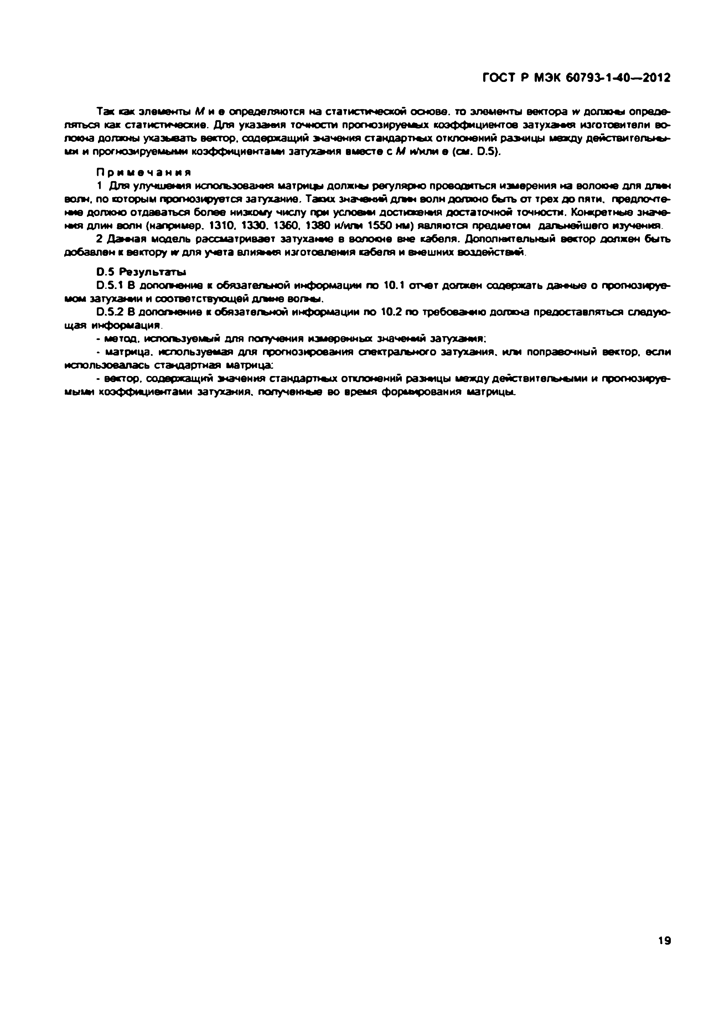Электротехническая библиотека Elec.ru

**Г О С Т Р МЭК 60793-1-40— 2012**

Так как элементы *М* и е определяются на статистической основе, то элементы вектора tv д о го м * опреде­ ляться как статистические. Для указания точности прогнозируемых коэффициентов затухам л изготовители во­ локна должны указывать вектор, содержащий эчачения с та н д а р т а х отклонений рамицы между действительн­ ый и прогнозируемыми коэффициентами затухания вместе с *М* иГилм е (он. D.5).

П р и м е ч а н и я

1 Для улучш еш я использования м а т р и ц должны регулярно проводиться измерения на волокне для длю* волн, по которым прогнозируется затухание. Таких значений дгьы волн должно быть от трех до пяти, предпочте­ ние должно отдаваться более низкому числу при условии достьскеьмя достаточной точности. Конкретные знэче- мгя длин волн (например. 1310. 1330. 1360. 1380 и/игы 1550 нм) являются предметом да/ънейш его изучения.

2 Д а ч а я модель рассматривает затухание в волокне вне кабеля. Дополнительный вектор должен быть добавлен к вектору *w* для учета влияния изготовления кабеля и внешних аоздейстш й.

D .5 Результаты

D .5.1 В дополнение к обязательной информации по 10.1 отчет должен содержать д э **ы е о прогнозируе­ мом эатуха ч и и соответствующей дгмие аогыы.

D .5.2 В допогыение к обязатегъной информации по 10.2 по требосам ю должна предоставляться следую­ щ ая информация.

• метро, испогъзуеьый для получения измеренных значений затухания:

- матрица, используемая для прогнозирования спектрального затухания, кгы поправочный вектор, если использовалась стандартная матрица:

- вектор, содержащий значения стендарл-ых отклонений разницы между дейстаитегы ы м и и прогнозируе­ мыми коэффициентами затухания, полученные ео время формирования матрицы.

**19**

Электротехническая библиотека Elec.ru

Электротехническая библиотека Elec.ru

|  |  |  |
| --- | --- | --- |
|  |  |  |
|  |  |  |
|  |  |  |
|  | | |

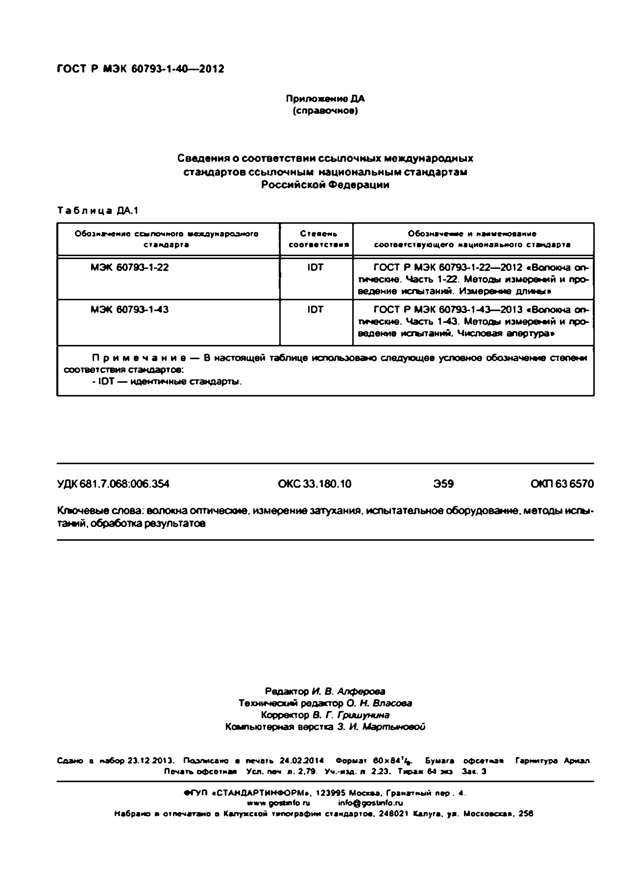

**Г О С Т Р МЭК 60793-1-40— 2012**

Прилож ение Д А (справочное)

С в е д е н и я о с о о тв е тс т в и и с с ы л о ч н ы х м е ж д у н а р о д н ы х с та н д а р т о в с с ы л о ч н ы м н а ц и о н а л ь н ы м с та н д а р т а м

Р о с с и й с ко й Ф е д е р а ц и и

Т а б л и ц а QA.1

Обозначение ссмночного деждуиародного Сгевен** Обозначение и наименование стандарте соответствия соответствующего национальною стыиэарта

М Э К 60793-1-22 ю т ГО СТ Р М ЭК 60793-1-22— 2012 «Волокна оп­

тические. Часть 1-22. М етода измерот в<й и про­ ведение исгытаний. Измерение д л и т »

М Э К 60793-1-43 ю т ГОСТ Р М ЭК 60793-1-43— 2013 «Волокна оп­

тические. Часть 1-43. М етода измеро и й и про­ ведение иаы таний. Числовая апертура»

П р и м е ч а н и е — В настоящей таблице использовано следующее условное обозначение с т е л е т соответствия стандартов:

- Ю Т — идентичные стандарты.

**УД К 681.7.068:006 354 О КС 33.180 .10 Э 5 9 О К П 6 3 6 5 7 0**

Клю чевы е слова: волокна оптические, и зм ер ени е затухания, испы тательное оборудование, м етоды испы ­ таний. обработка результатов

**Редактор *И. В.* Алферова Технический редактор О. *Н. Власова* Корректор *В. Г. Гришунина***

**Компьютерная верстка *3. И. Мартыновой***

Сдано в набор 2 3.t2 2 0 t3 . Подписано а печать 24.02.20t* Формат 6 0 x 8 *’**. Бумага офсетная Гарнитура Армал Печать офсетная Уел. пяч. л. 2.79. Уч.-изд. я. 2.23. Тираж 84 эжэ За* 3

•Г У П «СТАНДАРТИНФОРМ». 123995 Мосжаа. Гранатный пар. 4.

*ww 90sta1to.ru [info@90sta1to.ru](mailto:info@90sta1to.ru)

Набрано и отпечатано а Калужской типографии стандартов. 248021 Калуга, уа. Московская. 256

# [Elec.ru](https://www.elec.ru/)

Электротехническая библиотека Elec.ru